
PROVEDBENI
PROGRAM OPĆINE ORLE ZA RAZDOBLJE
2025. - 2029. GODINE

Srpanj, 2025. godine

- Uvod............................................................................................................................................... 5
  - Kontekst i metodologija izrade Provedbenog programa ...............................................................5
  - Zakonodavni okvir ........................................................................................................................6
  - Strateški okvir ................................................................................................................................6
- Osnovni podaci o Općini ...................................................................................................... 8
  - Položaj, smještaj i prirodni resursi ................................................................................................8
  - Općinska uprava i digitalizacija uprave ....................................................................................... 9
  - Proračun Općine Orle ............................................................................................................... ..10
- Društvo ....................................................................................................................................... 11
  - Demografski pokazatelji ............................................................................................................. 11
  - Obrazovanje .................................................................................................................................16
  - Zdravstvene i socijalne usluge ................................................................................................... 19
  - Kultura ........................................................................................................................................ 20
  - Sport i rekreacija......................................................................................................................... 21
  - Civilno društvo ........................................................................................................................... 22
- Gospodarstvo ........................................................................................................................... 23
  - Indeks razvijenosti ...................................................................................................................... 23
  - Poduzetništvo i obrtništvo .......................................................................................................... 24
Poduzetnička infrastruktura i poticanje razvoja poduzetništva ............................................................ 24
  - Poljoprivreda .............................................................................................................................. 26
  - Turizam ...................................................................................................................................... 27
  - Tržište rada ................................................................................................................................. 31
  - Infrastruktura .............................................................................................................................. 32
  - Cestovna infrastruktura .............................................................................................................. 32
  - Vodovod i odvodnja ................................................................................................................... 33
  - Javne površine ............................................................................................................................ 34
  - Gospodarenje otpadom ............................................................................................................... 34
5.MISIJA, VIZIJA I SWOT ANALIZA ........................................................................................... 36
5.1. misija .......................................................................................................................................... 36
5.2. vizija ........................................................................................................................................... 36
5.3. swot analiza – Općina Orle ........................................................................................................ 38

6.STRATEŠKI OKVIR PROVEDBENOG PROGRAMA OPĆINE ORLE ZA RAZDOBLJE 2025.-2029. ……………………………………………………………………………………………48
6.1.razvojne mjere, aktivnosti i projekti ..................... ........................................................................ 49
6.2.financijski okvir i akcijski plan provedbe razvojnih projekata ...................................................... 62
7.PRAĆENJE, IZVJEŠTAVANJE I VREDNOVANJE ................................................................. 66
7.1. Praćenje i izvještavanje ................................................................................................................. 66
7.2.Vrednovanje akata strateških planiranja ........................................................................................ 67

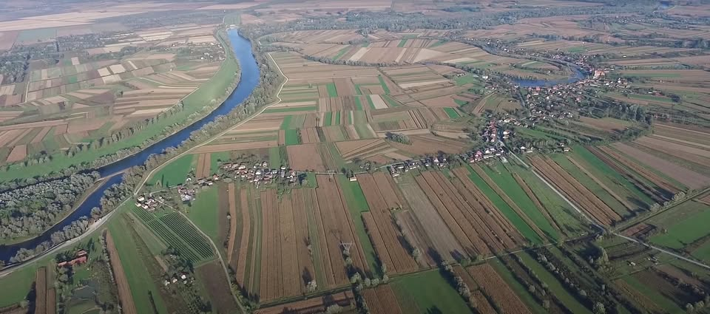

Uvodna riječ načelnika
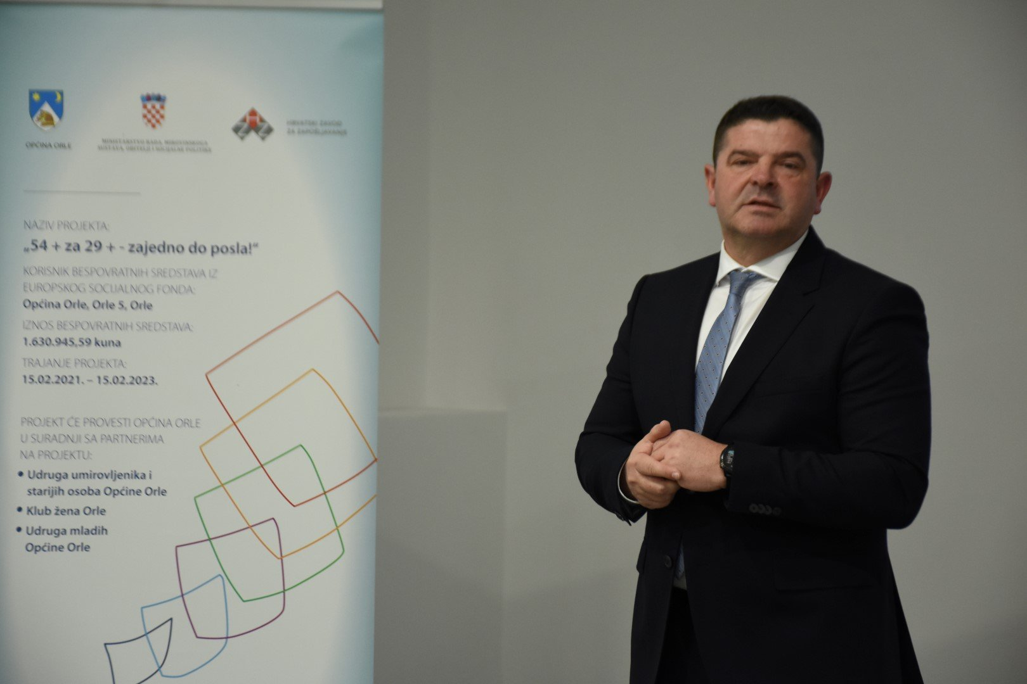
Poštovani,
ovaj Provedbeni program Općine Orle kao jedinice lokalne samouprave, izrađen je i donesen sukladno zakonodavnom okviru kao kratkoročni strateški akt na lokalnoj razini za razdoblje aktualnog mandata 2025. – 2029. godine.
Općina Orle ima zadaću kontinuirano unaprjeđivati kvalitetu života svih svojih stanovnika, te se angažirati i djelovati s ciljem ostvarenja značajnog napretka u svim područjima razvoja. Upravo je navedeno polazišna osnova svakog projekta i ulaganja koji se planiraju realizirati u mandatnom razdoblju, a upravo je razdoblje pred nama, razdoblje u kojemu nam se otvaraju brojne prilike učiniti život u našoj općini još boljim i kvalitetnijim te postati moderna i održiva ruralna sredina.
Buduća proračunska ulaganja i korištenje raspoloživih sufinanciranja iz europskih fondova, odnositi će se na jasno izražene zajedničke strateške ciljeve koji su usmjereni prema daljnjem stvaranju i prosperitetu svih sastavnica društva i gospodarstva, rezultat čega će biti napredna i uspješna općina na dobrobit svih, a posebno budućih generacija.
NAČELNIK OPĆINE ORLE
Ervin Vujica

- Uvod
  - Kontekst i metodologija izrade Provedbenog programa
U razdoblju od 2019. – 2024. godine važeći strateški akt Općine Orle bio je Strateški razvojni program Općine Orle iz Programa ruralnog razvoja Republike Hrvatske 2019.-2024. godine, sukladno Zakonu o strateškom planiranju i upravljanju razvojem Republike Hrvatske (»Narodne novine« broj 123/17, članak 26.).
Provedbeni programi jedinica lokalne samouprave kratkoročni su akti strateškog planiranja koji opisuju i osiguravaju postizanje primjenjivih ciljeva iz srednjoročnog akta strateškog planiranja te stvaraju poveznicu s proračunom jedinice lokalne samouprave. Provedbeni program jedinice lokalne samouprave donosi se za vrijeme trajanja mandata izvršnog tijela te jedinice i vrijedi isključivo za taj mandat. Slijedom navedenog, Odlukom o izradi Provedbenog programa Općine Orle za razdoblje 2025. - 2029. godine, pokrenut je proces izrade novog strateškog akta Općine pod službenim nazivom Provedbeni program Općine Orle za razdoblje 2025.-2029. Odlukom o osnivanju radne skupine za potrebe provedbe procesa izrade Programa, imenovana je i radna skupina u sljedećem sastavu:
  - Ervin Vujica, Općinski načelnik Općine Orle,
  - Sanja Cesarec, pročelnica Jedinstvenog upravnog odjela,
  - Gordana Ščetko Hrešček, referent za financije i proračun.
Proces izrade Provedbenog programa Općine Orle za razdoblje 2025.-2029. godine odvija se u sljedećim definiranim fazama:
  - Analiza stanja
  - SWOT analiza
  - Prijedlog vizije i smjerova razvoja
  - Razrada mjera, aktivnosti i razvojnih projekata
  - Definiranje baze projekata koji će se započeti i/ili realizirati do 2025. godine.
Kao prilozi ovome dokumentu izrađeni su:
  - Terminski, akcijski i financijski plan provedbe mjera
  - Strategija savjetovanja
  - Komunikacijska strategija i komunikacijski akcijski plan
  - Izvješće sa provedenog javnog savjetovanja.
Pri izradi analize stanja korišteni su interni i eksterni podaci poput Izvješća o izvršenju proračuna Općine Orle (2021.-2024.), podataka Državnog zavoda za statistiku, Financijske agencije, Hrvatskog zavoda za zapošljavanje, Hrvatske gospodarske komore, Agencije za plaćanja u poljoprivredi, ribarstvu i ruralnom razvoju te ostalih relevantnih institucija i baza podataka.

1.2 Zakonodavni okvir
Zakonom o sustavu strateškog planiranja i upravljanja razvojem Republike Hrvatske (»Narodne novine« broj 123/17,155/22) uređen je sustav strateškog planiranja u Republici Hrvatskoj na svim razinama upravljanja (nacionalnoj, regionalnoj i lokalnoj razini) te način pripreme, izrade, provedbe, izvješćivanja, praćenja provedbe i učinaka te vrednovanja akata strateškog planiranja od nacionalnog značaja i od značaja za jedinice lokalne i područne (regionalne) samouprave. Na temelju članka 15. stavka 2. Zakona o sustavu strateškog planiranja i upravljanja razvojem Republike Hrvatske (»Narodne novine«, broj 123/17,155/22), Vlada Republike Hrvatske je 2018. godine donijela Uredbu o smjernicama za izradu akata strateškog planiranja od nacionalnog značaja i od značaja za jedinice lokalne i područne (regionalne) samouprave (»Narodne novine«, broj 89/2018). Sustav strateškog planiranja u RH temelji se nacionalnim (Nacionalna razvojna strategija Republike Hrvatske do 2030. godine), regionalnim, odnosno županijskim (Planovi razvoja jedinica regionalne/područne samouprave za razdoblje 2021-2027.) te lokalnim (Provedbeni programi jedinica lokalne samouprave za razdoblje 2021-2025.) aktima strateškog planiranja.
U skladu s navedenim, Provedbeni program Općine Orle za razdoblje 2021. - 2025. godine predstavlja kratkoročni strateški akt kojim se definiraju ciljevi, prioriteti, mjere i razvojni projekti Općine, a koji su usklađeni s hijerarhijski nadređenim aktima Nacionalnom razvojnom strategijom Republike Hrvatske do 2030. godine (dalje u tekstu NRS 2030) te Planom razvoja Zagrebačke županije za period 2021. - 2027. Obvezni sadržaj Provedbenog programa Općine Orle za razdoblje 2025. - 2029. godine utvrđen je člankom 18. Uredbe o smjernicama za izradu akata strateškog planiranja od nacionalnog značaja i od značaja za jedinice lokalne i područne (regionalne) samouprave (»Narodne novine«, broj 89/2018).
1.3 Strateški okvir
NRS 2030 usklađena je s ciljevima nove regionalne i kohezijske politike Europske unije za razdoblje 2021. - 2027.:
  - Pametnija Europa (Smarter Europe),
  - Zelena Europa bez ugljika (Greener, low-carbon Europe),
  - Povezanija Europa (More connected Europe),
  - Socijalnija Europa (More social Europe) i
  - Europa bliža građanima (Europe closer to citizens)
Strateški okvir NRS 2030, kao krovni nacionalni strateški akt na koji se potom veže i strateški smjer razvoja na regionalnoj i lokalnoj razini sastoji se od sljedećih razvojnih smjerova i strateških ciljeva (dalje: SC):
 Razvojni smjer 1. Održivo gospodarstvo i društvo
    - SC 1. Konkurentno i inovativno gospodarstvo
    - SC 2. Obrazovani i zaposleni ljudi
    - SC 3. Učinkovito i djelotvorno pravosuđe, javna uprava i upravljanje državnom imovinom
    - SC 4. Globalna prepoznatljivost i jačanje međunarodnog položaja i uloge Hrvatske
 Razvojni smjer 2. Jačanje otpornosti na krize
    - SC 5. Zdrav, aktivan i kvalitetan život
    - SC 6. Demografska obnova i bolji položaj obitelji
    - SC 7. Sigurnost za stabilan razvoj
 Razvojni smjer 3. Zelena i digitalna tranzicija
    - SC 8. Ekološka i energetska tranzicija za klimatsku neutralnost
    - SC 9. Samodostatnost u hrani i razvoj biogospodarstva
    - SC 10. Održiva mobilnost
    - SC 11. Digitalna tranzicija društva i gospodarstva
 Razvojni smjer 4. Ravnomjeran regionalni razvoj
    - SC 12. Razvoj potpomognutih područja i područja s razvojnim posebnostima
Po donošenju Plana razvoja Zagrebačke županije Provedbeni program Općine Orle usklađuje se s istim. Nadalje, dokument je usklađen s višegodišnjem financijskim okvirom EU te aktima strateškog planiranja povezanim s uvjetima koji omogućavaju provedbu fondova Europske unije, a koja je u skladu s Prijedlogom uredbe Europskog parlamenta i Vijeća o utvrđivanju zajedničkih odredbi o Europskom fondu za regionalni razvoj, Europskom socijalnom fondu plus, Kohezijskom fondu i Europskom fondu za pomorstvo i ribarstvo i financijskih pravila za njih i za Fond za azil i migracije, Fond za unutarnju sigurnost i Instrument za upravljanje granicama i vize.

- Osnovni podaci o Općini

2.1. Položaj, smještaj i prirodni resursi
Općina Orle nalazi se na području Posavine u jugoistočnom dijelu Zagrebačke županije, između rijeka Save i Odre, a sastoji se od deset zasebnih naselja: Bukevje, Čret Posavski, Drnek, Obed, Orle, Ruča, Stružec Posavski, Suša, Veleševec i Vrbovo Posavsko.
Administrativno sjedište općine Orle je naselje Orle. Površina joj je 57.61 km2. (1,9% Zagrebačke županije)
Općina Orle graniči na sjeveroistoku s Općinom Rugvica, na istoku s gradom Ivanić Gradom, na zapadu s gradom Velika Gorica i na jugu sa Sisačko-moslavačkom županijom. Prostor Općina ima nizinski karakter.

Slika 1. Smještaj Općine Orle
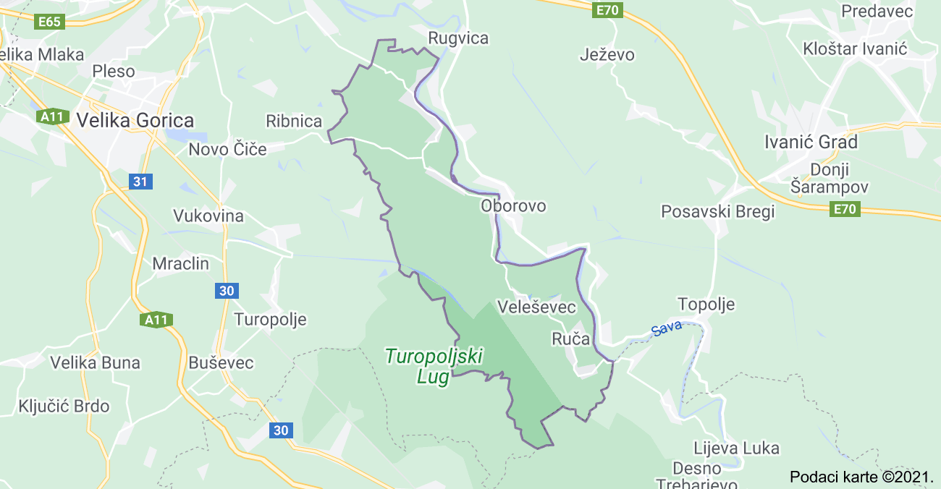

Kada je riječ o prometnoj povezanosti i prostornom položaju, Općina se nalazi u vrlo povoljnoj situaciji. Nalazi se blizu županijskog središta, Grada Zagreba, a s ostalim obližnjim općinama, kao i Zagrebom, spojena je putem županijske ceste koje je glavna razvojna os Općine.

Mrežu cesta na području Općine Orle čine tri županijske ceste te šest lokalnih cesta. Prometni pravac Ž-3041 s izlazom na državnu cestu D-26 omogućuje povezanost općine sa županijskim središtem i Velikom Goricom, dok je preko Ž-3070 ostvarena prometna veza preko skele s Općinom Rugvica.
Ove dvije ceste povezujući prostor općine sa susjednim područjima čine okosnicu njenog prometnog sustava, dok lokalne ceste omogućuju povezanost naselja na području same Općine.
Klima
Glavna obilježja klime ovog prostora uklapaju se u opće klimatske uvjete zapadnog dijela
Panonske nizine. To je umjereno topla kišna klima u kojoj nema suhog razdoblja tijekom godine
i oborine su jednako razdijeljene na cijelu godinu. Najsuši dio godine javlja se u hladno godišnje
doba. Najvažniji utjecaj na klimu imaju rijeke Sava i Odra.

Krajolik

Područje koje zauzima Općina Orle je nizinsko područje jugoistočnog dijela Turopolja
prekriveno oranicama i hrastovim šumama Turopoljskog luga. Prostorne međe su mu na istoku rijeka Sava, a na zapadu Odra. Na jugu graniči s prostornom cjelinom Sisačke Posavine.
Turopolje je dio Posavine između Save i Vukomeričkih gorica kao velika aluvijalna ravnica
koja prelazi u brežuljkasti teren Vukomeričkih gorica. Po sredini Turopolja teče rijeka Odra s pritokom Lomnicom, a istočna mu je granica rijeka Sava.

Šume

Područje Općine Orle karakteriziraju nizinski (ravničarski) i dolinski (kontinentski) šumski
pojasevi. Prevladavajuća šumska vegetacija u ovakvim šumama su poluvlažne i vlažne šume i šikare (šume hrasta lužnjaka, jošici i dr.), odnosno šumostepe, različite mezofilne i mezotermne šume (šume hrasta kitnjaka, sladuna i cera, bukove i ostale bjelogorične šume i šikare).

Tlo
Područje Općine je aluvijalna nizina Save i Odre. Tlo je pogodno za ratarsku proizvodnju i
uglavnom je najvišeg boniteta. Dio koji to nije je nižeg ranga. Reljefna struktura područja
Općine sastoji se od niskih ravničarskih što osigurava neometano gospodarsko iskorištavanje i uvođenje infrastrukture. Cijeli dio područja zauzima nekoherentno tlo. U cijeloj Općini nema područja pojačane erozije.
Na području Općine Orle prisutne su sljedeće prostorne kategorije korištenja zemljišta:
• P1 (osobito vrijedna obradiva tla);
• P3 (ostala obradiva tla)

2.2. Općinska uprava i digitalizacija uprave
Općina Orle ustrojstveno se sastoji od načelnika, općinskog vijeća te Jedinstvenog upravnog odjela. Općina broji 5 zaposlenika, a svi su zaposleni na puno radno vrijeme. Prema obrazovnoj strukturi, 1 zaposlenik posjeduje visoku stručnu spremu, 4 zaposlenika srednju stručnu spremu.
Općina je prepoznala važnost dodatnih izvora financiranja i za unapređenje vlastitih poslovnih procesa, stoga je za prethodni strateški dokument („Sveukupni razvoj Općine Orle“ iz Europskog poljoprivrednog fonda za ruralni razvoj, Program ruralnog razvoja Republike Hrvatske za razdoblje 2014–2020., Mjera 7., Podmjera 7.1., Tip operacije 7.1.1.), u iznosu od 100.000,00 kuna 100 postotnom EU potporom financirala samu izradu strateškog dokumenta.
Dostupne digitalne usluge koje u svom upravljanju koristi Općina Orle su usluge podnošenja e-zahtjeva građana za ostvarivanje prava za sljedeće potpore:
⬅ Potpore za novorođeno dijete
Cilj Općine je digitalizirati cjelokupno poslovanje. Jedan od potencijalnih projekata koje Općina želi realizirati u mandatnom razdoblju je Uspostava informacijskog e-servisa za građane.

OPĆINA ORLE

OPĆINSKI
NAČELNIK
JEDINSTVENI
UPRAVNI
ODJEL

UPRAVNI ODJEL
OPĆINSKO
VIJEĆE

PREDSJEDNIK OV

VIJEĆNICI (9)
PROČELNIK JEDINSTVENOG
UPRAVNOG ODJELA

REFERENT ZA PRORAČUN I FINANCIJE
VLASTITI POGON

KOMUNALNI DJELATNIK
ADMINISTRATIVNI REFERENT

2.3. Proračun Općine Orle
Jedan od najvažnijih indikatora uspješnog provođenja kvalitetnih programa i projekata koji potiču daljnji rast i razvoj gospodarstva i stanovništva uravnotežena je proračunska politika. Prema dostupnim podacima o planu i izvršenju proračuna Općine Orle za razdoblje 2020-2024. godine zamjetan je rast proračunskih prihoda i rashoda, čiji odnos varira kroz godine.
Na rashodovnoj strani proračuna ističu se troškovi socijalne zaštite, troškovi plaća zaposlenih, promocija sporta i rekreacije i kulture, osiguravanje javnog reda i sigurnosti, financiranje predškolskog programa, izdaci za školstvo, održavanje i izgradnja komunalne infrastrukture, nabavka komunalne opreme, izrada projekata za razvoj zajednice.
Prema strukturi prihodovne strane, najveća sredstva, prema izvršenju ostvaruju se putem pomoći i subjekata unutar općeg proračuna (oko 62%), te poreznih prihoda (približno 24%), među kojima dominiraju prihodi iz poreza na dohodak.
Proračunski korisnici i trgovačka društva u vlasništvu Općine Orle
Općina Orle nema proračunskih korisnika.
Općina Orle nema trgovačkih društva u (su) vlasništvu.
- Društvo
3.1. Demografski pokazatelji
Stanovništvo je posebno vrijedan resurs bez obzira s kojega ga aspekta promatrali - gospodarskog (proizvodnja ili potrošnja), kulturnog, razvojnog. Sociologijskom analizom demografskih pokazatelja otkrivaju se neke na prvi pogled skrivene mogućnosti (i nemogućnosti) pučanstva što može (dijelom) pomoći u razrješenju temeljnih gospodarsko-razvojnih dilema. Dostupni podaci omogućavaju uvid u nekoliko važnijih sastavnica "kvalitete" stanovništva. To su ponajprije: broj i tendencija kretanja stanovništva, sastav stanovništva po aktivnosti, neka obrazovna obilježja i temeljni odnosi između poljoprivrednoga i nepoljoprivrednog stanovništva. Analiza obuhvaća i nekoliko podataka o domaćinstvu i poljoprivrednom gospodarstvu. Broj stanovnika u naselju, posebice u takvu naselju do kojega dopire oslabljeni utjecaj grada, neizostavan je element u razvojnoj analizi. ruralna društva u sjeni metropole: zagrebačka županija u blizini većega gradskog središta svekoliki pomaci su uvijek mogući.
Stanovništvo Općine Orle glavni je temelj daljnjeg gospodarskog razvoja i rasta cjelokupne zajednice. Kako bi se stanovnicima, a posebice obiteljima s djecom i mladima koji planiraju obitelj, pomoglo pri dostizanju bolje razine života, Općina Orle provodi niz demografskih mjera, među kojima se posebno izdvajaju:
 Sufinanciranje prehrane učenika osnovnih škola
 Stipendije za učenike i studente
 Nabava radnih bilježnica
 Potpore za novorođenčad
 Sufinanciranje javnog prijevoza učenicima i studentima
 Jednokratne pomoći
 Sufinanciranje izleta i maturalaca za školarce
 Naknade kućanstvima za djecu u obrazovanju sukladno socijalnom statusu

Prema posljednjem popisu stanovništva iz 2021. godine vidljivo je da je na području Općine Orle evidentirano je 1765 stanovnika, od čega 863 osoba muškog i 902 osobe ženskog spola. Najviše stanovnika ima naselje Veleševec (369), Bukevje (360) i Drnek (288). Iz povijesnih podataka o broju stanovnika vidljiv je stalni pad broja stanovnika na području Općine Orle od 1.910 godine. Između dva popisa stanovništva 2011. i 2021. evidentirano je smanjenje broja stanovnika i to za njih čak 210 ili približno 10,6% tijekom navedenog razdoblja.

Prirodno kretanje stanovništva u Općini Orle za razdoblje 2020.-2024.
Godina | Broj živorođene djece | Broj mrtvorođene djece | Broj umrlih | Prirodni rast | Broj sklopljenih brakova | Broj razvedenih brakova | Vitalni indeks/živorođeni na 100 umrlih
2020. | 9 | - | 34 | -25 | 8 | 1 | 26,5
2021. | 23 | - | 27 | -4 | 8 | 1 | 85,2
2022. | 17 | - | 31 | -14 | 10 | 1 | 54,8
2023. | 21 | - | 29 | -8 | 10 | 4 | 72,4
2024. | 13 | - | 31 | -18 | 10 | 2 | 41,9
UKUPNO | 92 | - | 152 | -60 | 46 | 9 | 60,00

Grafikon 3: Prirodno kretanje stanovništva Općine u razdoblju 2020.-2024. godina

Izvor: Državni zavod za statistiku
Osim prirodnog kretanja stanovništva, za razumijevanje demografskih trendova važno je istaknuti i mehaničko kretanje stanovništva, koje podrazumijeva uspoređivanje broja doseljenog i odseljenog stanovništva. Prema podacima Državnog zavoda za statistiku, vidljivo je značajnije doseljavanje u Općinu Orle nego što je odseljavanje čime se i blago usporio pad ukupnog broja stanovnika na godišnjoj razini.
Grafikon 4: Mehaničko kretanje stanovništva Općine u razdoblju 2020.-2023. godina

Kada se promatra spolna struktura stanovništva Općine Orle, primjetno je kako prema popisu stanovništva iz 2021. godine u Općini živi gotovo jednaki broj muškaraca i žena. Preciznije, u Općini živi 863 muškaraca (48,89% stanovništva), a 902 stanovnika čine žene (51,10%). Promatramo li strukturu stanovništva prema radnoj sposobnosti, dominira radno sposobno stanovništvo. Udio starijeg stanovništva u statusu umirovljenika je ukupno 20,8% , dok ostatak od 14,2% čini mlado stanovništvo do 14 godina . Zabrinjavajuća je činjenica da stanovništva u dobi za mirovinu ima otprilike 50% više od mladog stanovništva, što pokazuje potencijal usporavanja gospodarstva u budućnosti zbog nedostatka nove mlade radne snage.
Grafikon 5: Dobna struktura stanovništva, prema popisu stanovništva 2021. godine

Izvor: Državni zavod za statistiku

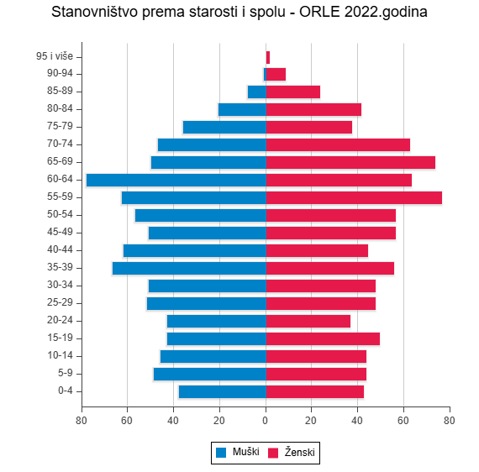

Dob | 0-4 | 5-9 | 10-14 | 15-19 | 20-24 | 25-29
Muškarci | 38 | 49 | 46 | 43 | 43 | 52
Žene | 42 | 43 | 43 | 49 | 36 | 47
Ukupno | 80 | 92 | 89 | 92 | 79 | 99

Dob | 30-34 | 35-39 | 40-44 | 45-49 | 50-54 | 55-59
Muškarci | 51 | 67 | 51 | 51 | 57 | 63
Žene | 47 | 55 | 56 | 56 | 56 | 76
Ukupno | 98 | 122 | 107 | 407 | 113 | 139

Dob | 60-64 | 65-69 | 70-75 | 75-79 | 80-84 | 85-89
Muškarci | 78 | 50 | 47 | 36 | 21 | 31
Žene | 63 | 73 | 62 | 37 | 41 | 23
Ukupno | 141 | 123 | 109 | 73 | 62 | 23

Dob | 90-94 | 95 i više | UKUPNO
Muškarci | 1 | - | 863
Žene | 8 | 1 | 902
Ukupno | 9 | 1 | 1765

 |  | ZA STALNO STANOVANJE |  |  | POVREMENO STANOVANJE
 | Ukupno | Svega | Nastanjeno | Nenastanjeno | Sezona | Odmor | Djelatnost
STAMBENE JEDINICE | 1.006 | 934 | 591 | 343 | 1 | 69 | 2
m2 | 91.360 | 87.425 | 65.664 | 21.761 | 50 | 3.685 | 200

3.2. Obrazovanje
Na području općine Orle ne djeluje ni jedan vrtić, djeca pohađaju vrtić u Velikoj Gorici i Zagrebu.
Predškolski program organiziran je u dvije područne škole u Bukevju i Veleševcu koje djeluju u sastavu Osnovne škole Novo Čiče sa sjedištem u Novom Čiču čiji je osnivač Grad Velika Gorica.
Predškolski program obuhvaća cjeloviti, kontinuirani razvojni program kojim se potiče sveukupno razvoj djeteta za polazak u školu. Program traje osam mjeseci, od početka listopada do kraja svibnja tekuće pedagoške godine, sveukupno 250 sati.
Potencijalni projekt koji Općina želi provesti, ovisno o raspoloživim sredstvima i demografskim trendovima, je izgradnja dječjeg vrtića s ciljem poboljšanja demografske i socijalne slike ovog područja i stvaranje boljih životnih uvjeta.
Projekt izgradnje dječjeg vrtića – kapitalni projekt u 2026. godini
Bukevje, naselje u sastavu Općine Orle, prostire se na površini od gotovo devet četvornih kilometara, a prema posljednjem popisu broji 360 stanovnika. Iako je okruženo prirodom i smješteno u blizini urbanih središta poput Velike Gorice, naselje do sada nije imalo predškolsku ustanovu. To će se uskoro promijeniti jer Općina Orle, prvi put u svojoj povijesti, gradi dječji vrtić koji će moći primiti 84 mališana. Naime, sada je raspisan i javni natječaj za izvođača radova u vrijednosti od čak pet milijuna eura.
Površina od 6.000 kvadrata
Dječji vrtić Bukevje gradit će se na građevinskoj čestici k.č.br. 1419/9, k.o. Bukevje, ukupne površine 5.973 kvadrata. Parcela se nalazi unutar neizgrađenog dijela građevinskog područja namijenjenog društvenoj infrastrukturi. Teren je ravan, a pristup parceli moguć je sa sjeverne strane, preko dva kolna i jednog pješačkog ulaza, što omogućuje nesmetan promet i funkcionalan pristup objektu.
Zgrada vrtića bit će prizemna (katnosti P), oblikovana kroz pet istaknutih kubusa, među kojima je središnji, tzv. prostor više namjena (PVN), veći i naglašeniji. Kako je opisano u sustavu javne nabave, objekt će sadržavati tri vrtićke i dvije jasličke jedinice, svaka s pripadajućim garderobama, sanitarnim čvorovima i izravnim izlazom na natkrivenu terasu s pristupom zajedničkom dječjem igralištu na jugoistočnoj strani parcele.
Ulaz u objekt smješten je na sjevernom pročelju i omogućen je rampom i stubama. Iz ulaznog prostora pristupa se sobi za izolaciju, sanitarijama za posjetitelje te spremištu didaktičke opreme. Prostor za odgajatelje uključuje urede, zbornicu i sanitarije, dok su gospodarski sadržaji — kuhinja, praonica, spremišta, garderoba i soba za domara — funkcionalno smješteni u zapadnom dijelu zgrade.
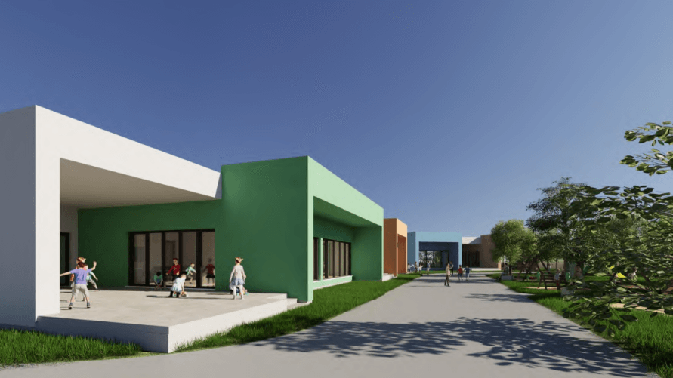
Konstrukcija i gabariti zgrade
Nosiva konstrukcija objekta planirana je kao kombinacija zidova od opeke s armiranobetonskim horizontalnim i vertikalnim serklažima. Krovna i podna ploča također su armiranobetonske. Fasada će biti izvedena kao ETICS sustav s mineralnom vunom, dok će se za završne obloge koristiti PVC podovi i keramičke pločice, prilagođeni dječjoj upotrebi. Prozori će biti PVC s dvostrukim IZO staklom, što osigurava toplinsku i zvučnu izolaciju.
Na području općine Orle ne postoji srednja škola kao niti visokoobrazovna institucija.

Tablica 1 Kretanje broja učenika u 2 područne škole
Godina |  | Ukupni broj učenika |  | Broj učitelja
2020./2021. |  | 69 |  | 6
2021./2022. |  | 68 |  | 13
2022./2023. |  | 64 |  | 14
2023./2024. |  | 65 |  | 12
2024./2025. |  | 73 |  | 15
Izvor: Državni zavod za statistiku
Prema procjenama općine, srednju školu pohađa otprilike stotinjak učenika s područja općine Orle.
Općina kontinuirano ulaže u razvoj školstva i obrazovanja na svojem području.
Općina sufinancira prijevoz učenicima i studentima i dodjeljuje stipendije za učenike i studente, te sufinancira izlete i maturalna putovanja.
Visokoškolsko obrazovanje

Važni projekti koje je općina provela u području obrazovanja:
- Rekonstrukcija dvorane za sportske aktivnosti u područnoj školi Veleševec
- Izgradnja dječjeg sportskog igrališta u Bukevju
- Potpora za održavanje i razvoj predškolskog obrazovanja
Općina provodi i program stručnog obrazovanja stanovništva, a u suradnji Općine Orle, Zagrebačke županije i Hrvatskog zavoda za poljoprivrednu savjetodavnu službu. Predavanja za poljoprivrednike održavaju se u godišnjim ciklusima iz područja govedarstva, proizvodnje mlijeka, sjetve i zaštite usjeva.
3.3. Zdravstvene i socijalne usluge

Zdravstvo
Prema podacima Hrvatskog zavoda za zdravstveno osiguranje, pružatelji privatne zdravstvene zaštite raspoređeni su u četiri kategorije: opća/obiteljska medicina, zdravstvena zaštita predškolske djece, zdravstvena zaštita žena i dentalna zdravstvena zaštita. U registru je sveukupno 2 pružatelja zdravstvenih usluga i to u području opće/obiteljske medicine i dentalne zdravstvene zaštite. Zdravstvena zaštita na području Općine Orle organizirana je putem Zdravstvene stanice Doma zdravlja Velika Gorica.
Jedan od projekata koje će provesti općina Orle u slijedećem mandatnom razdoblju je i kompletna rekonstrukcija zgrade ambulante u Orlima.
Socijalne usluge
Tekući projekt u 2025. i 2026. godini – PROGRAM ZAŽELI ZA ORLE

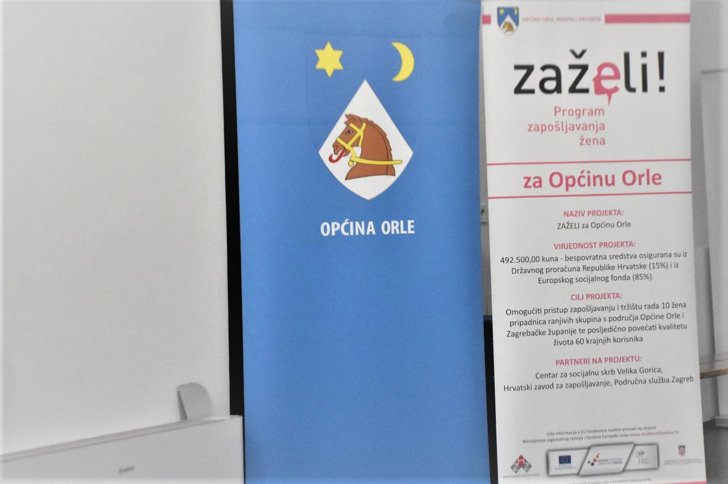
Prema podacima Ministarstva rada, mirovinskog sustava, obitelji i socijalne politike na području općine Orle nema registriranih pružatelja socijalnih usluga koji pružaju uslugu smještaja za starije i nemoćne osobe te uslugu pomoći u kući starijim i nemoćnim osobama.
Općina provodi projekt „Zaželi za Orle “, sufinanciran iz Operativnog programa Učinkoviti ljudski potencijali“, iz Europskog socijalnog fonda.
Riječ je o projektu kroz koji je zaposleno 10 žena te se kroz 30 mjeseci provedbe projekta skrbe za ukupno 60 krajnja korisnika u njihovim kućama. Korisnici su većinom samci u starijoj životnoj dobi, u nepovoljnom materijalnom i/ili zdravstvenom položaju, kojima je pomoć potrebna iz razloga što u bližoj okolini nema tko o njima brinuti upravo po pitanjima koja čine opis posla zaposlenih žena, a to su pomoć u dostavi namirnica, pripremi obroka, održavanju čistoće stambenog prostora, pomoć pri oblačenju i svlačenju, briga o higijeni, posredovanje u ostvarivanju raznih prava (dostava lijekova, plaćanje računa, dostava pomagala i sl.), pomoć u socijalnoj integraciji, ali i pružanje podrške kroz razgovore i druženje te uključivanje u društvo, pratnju i pomoć u raznim društvenim aktivnostima.
Glavni ciljevi projekta su omogućiti zapošljavanje i unaprijediti radni potencijal nezaposlenih žena s nižom razinom obrazovanja i teže zapošljivih žena na području Općine Orle te povećati razinu kvalitete života i socijalnu uključenost krajnjih korisnika, što je ovim projektom i realizirano.

3.4. Kultura
Na području Općine kao osnovni nositelj aktivnosti u kulturi djeluju Kulturno-umjetničko društvo “Slavuj” Bukevje i Kulturno umjetničko društvo „Veleševec“. U društvu djeluju plesači, svirači - tamburaši, dječja plesna skupina, ženska pjevačka skupina i skupina za očuvanje i prikupljanje kulturne baštine. Općina Orle pomaže u sufinanciranju djelovanja, te je ustupila prostor društven doma za održavanje proba, koje se održavaju dva puta tjedno, a prije nastupa i više puta tjedno. Razvojni projekti iz područja kulture, a koji su planirani za mandatno razdoblje za koje se donosi ovaj Provedbeni program su izgradnja Kulturnog centra koji će obogatiti kulturnu dimenziju cijelog kraj te Revitalizacija etnografskog muzeja i etno parka kroz uređenje, opremanje i razvoj digitalne i multimedijalne prezentacija kulturne baštine.
KUD Slavuj Bukevje
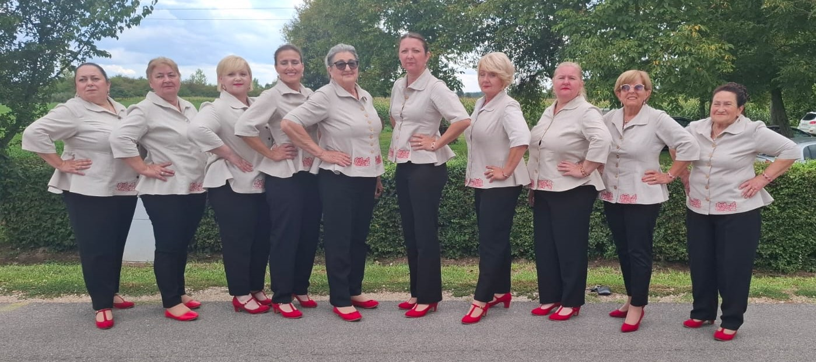

KUD Veleševec
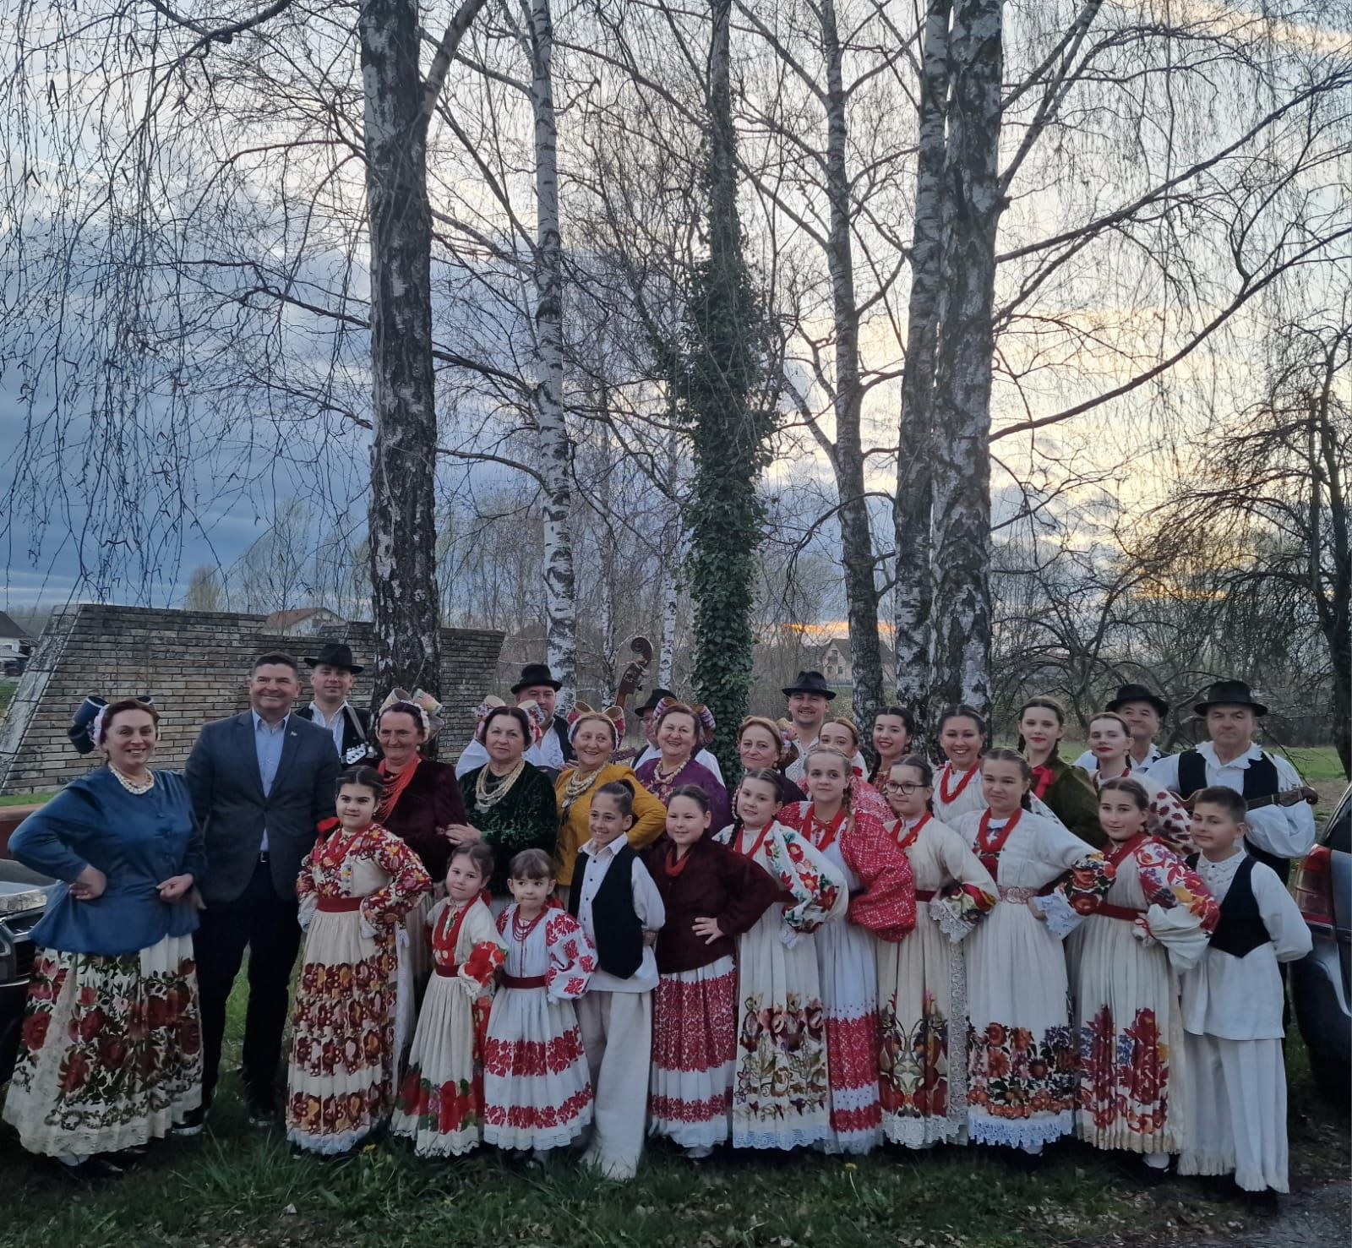
Cijelo područje općine Orle obilježava bogatstvo etnografskih i folklornih zanimljivosti te mnoštvo tradicionalnih narodnih običaja, predaja i vjerovanja.
Kulturne znamenitosti na području općine Orle prikazane su tablicom u nastavku. Općina godišnje za poticanje kulturnih aktivnosti izdvaja znatna sredstva.
Projekt koji se namjerava provesti u narednom razdoblju je rekonstrukcija postojeće zgrade u vlasništvu Općine i prenamjena u Kulturni centar u Orlima. Projektom će se doprinijeti integriranom i uključivom društvenom i gospodarskom razvoju, razvoju u području kulture i okoliša, prirodne i kulturne baštine te održivog razvoja turizma.
Osim toga, provest će se i projekt revitalizacije jezera Veleševec kroz izgradnju vidikovca i uređenje, opremanje digitalne i multimedijalne moderne dvorane koja bi između ostalog bila mjesto za prezentaciju kulturne baštine.
3.5. Sport i rekreacija
Na području općine nema izgrađenih sportskih objekata.
Općina svake godine ulaže u razvoj sporta i rekreacije, pa je tako u 2024. godini uloženo za financiranje NK Posavec.
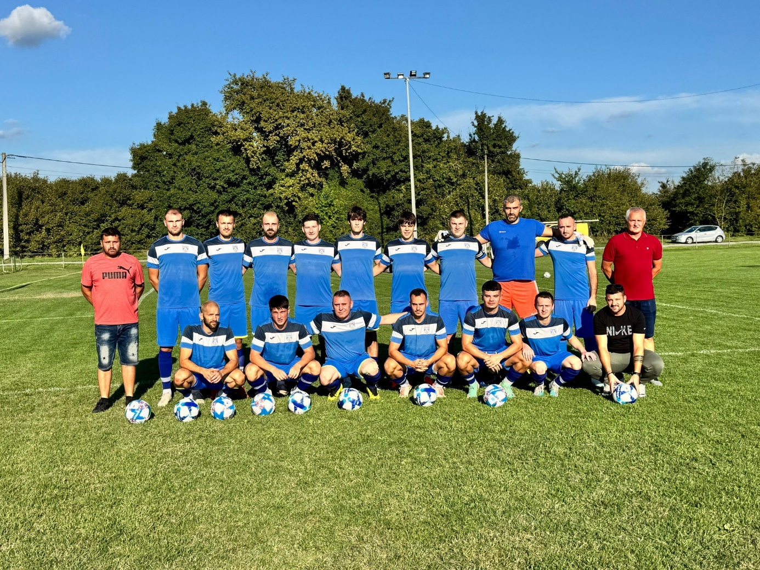NK Posavec
U sljedećem mandatnom razdoblju planirana su daljnja ulaganja u razvoj sportske infrastrukture. Projekti koji se planiraju provesti ukoliko bude dostatnih izvora financiranja su izgradnja pješačke, biciklističke i e-biciklističke staze prema Veleševcu, vježbališta na otvorenom, uređenje malonogometnog igrališta s umjetnom travom u naselju Drnek te izgradnja dodatnih igrališta i sportske dvorane u Bukevju kao i višenamjensko urbano igralište.

3.6. Civilno društvo
Kada govorimo o razvoju civilnog društva, u općini Orle djeluje 7 udruga unutar nekoliko različitih područja djelovanja prema podacima iz Registra udruga kojeg vodi Ministarstvo pravosuđa i uprave i digitalne transformacije.

Grafikon 6: Udruge prema području djelovanja

Tablica 3 Ulaganja Općine za razvoj civilnog društva u 2024. godini
 |  |  |  |  | iznos
 |  |  |  |  | EUR
1. | NOGOMETNI KLUB POSAVEC |  |  |  | 47.000,00
2. | VATROGASNA ZAJEDNICA |  |  |  | 35.998,00
3. | UDRUGA UMIROVLJENIKA |  |  |  | 5.600,00
4. | KUD SLAVUJ BUKEVJE |  |  |  | 8.409,88
5. | UDR.EDUKACIJOM PROTIV RAKA DOJKE |  |  |  | 250,00
6. | UDRUGA MLADIH OPĆINE ORLE |  |  |  | 1.564,36
7. | KUD VELEŠEVEC |  |  |  | 7.760,00
8. | KLUB ŽENA ORLE |  |  |  | 2.950,00
9. | OSNOVNE ŠKOLE |  |  |  | 564,06
10. | ŽUPA BUKEVJE |  |  |  | 3.237,10
11. | ŽUPA VELEŠEVEC |  |  |  | 200,00
12. | LD PATKA ORLE |  |  |  | 4.609,63
13. | TURISTIČKA ZAJEDNICA |  |  |  | 2.100,00
Izvor: Izvještaj o izvršenju Proračuna za 2024. godinu

Gospodarstvo

4.1. Indeks razvijenosti
Jedan od osnovnih pokazatelja stanja gospodarstva na području jedinica lokalne samouprave je indeks razvijenosti. Riječ je o kompozitnom pokazatelju sastavljenom od niza društveno-gospodarskih indikatora kojima se mjeri stupanj razvijenosti jedinica samouprave. Prema izračunu indeksa razvijenosti, Općina Orle nalazi se u IV. skupni koje se prema vrijednosti indeksa nalaze u prvoj četvrtini ispodprosječno rangiranih jedinica lokalne samouprave te s indeksom razvijenosti koji iznosi 98,66%. Najvažniji pokazatelji koji utječu na rangiranje općina i gradova su prosječni dohodak, prosječni izvorni prihodi, prosječna stopa nezaposlenosti i stupanj obrazovanja osoba između 20 i 64 godine koje su ostvarile obrazovni stupanj VSS.

Indeks razvijenosti izračunava se na temelju sljedećih pokazatelja:
1. stope nezaposlenosti
2. dohotka po stanovniku
3. proračunskih prihoda jedinica lokalne, odnosno područne (regionalne) samouprave po stanovniku
4. općega kretanja stanovništva
5. stope obrazovanosti
6. indeksa starenja.
U Općini Orle djeluju pravne osobe (obrti, OPG i d.o.o.) čija djelatnost je uglavnom u području pružanja usluga, graditeljstva, ugostiteljstva i trgovine.

4.2. Poduzetništvo i obrtništvo
Poduzetnička infrastruktura i poticanje razvoja poduzetništva
Na području Orle planira se izgradnja Gospodarske zone Čret Posavski. Plan izgradnje Gospodarske zone prostire se na 40 hektara zemljišta. Prostor će se koristi za razvoj malog i srednjeg poduzetništva i sunčane elektrane., kao što je prikazano na izvodu iz prostornog plana za naselje Orle.
Slika 2: Područje gospodarske zone Čret Posavski
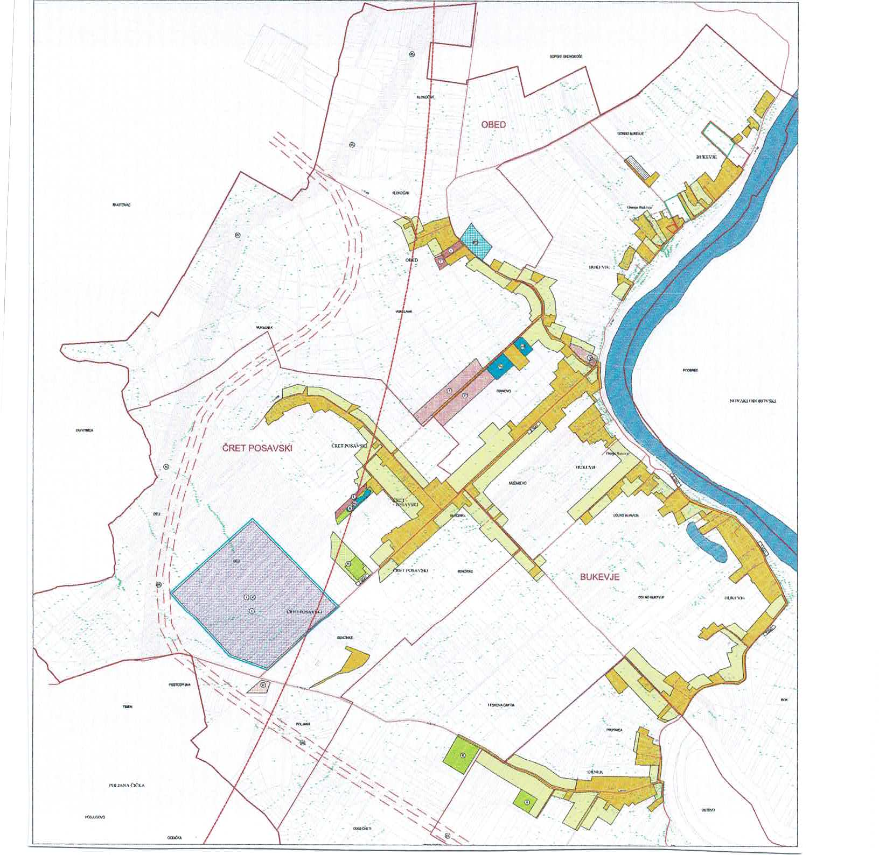
Tablicom u nastavku prikazani su osnovni podaci o Gospodarskoj zoni Čret Posavski (Tablica 5).

Tablica 5 Gospodarska zona Čret Posavski
Namjena: | Proizvodno-uslužna namjena. Gospodarska namjena – Proizvodne i zanatske djelatnosti sa niskom razinom buke i onečišćenja okoliša
Postojeće djelatnosti u zoni: | Nema
Komunalna infrastruktura: Komunalna infrastruktura nije izgrađena

Promet: | Blizina Županijske ceste
Površina zone: Sa prometnicama i javnim površinama: 40 Ha
Struktura vlasništva:

RH, Općina

Privatno

Izvor: Podaci Općine

Jedan od projekata koje Općina želi provesti u ovom mandatnom razdoblju ukoliko osigura dodatne izvore financiranja iz EU fondova je ulaganje u izgradnju Gospodarske zone Čret Posavski.
Prema posljednjim dostupnim podacima Hrvatske gospodarske komore, broj poduzetnika koji posluju na području općine u konstantnom je porastu, kao što je vidljivo na grafikonu 7.
Prema podacima Hrvatske gospodarske komore, broj obrta koji posluju na području općine također je u porastu. U 2022. godini aktivno je bilo 19 obrtnika, a u 2023. godini 21, u 2024. godini 23, a u 2025. godini ukupno je aktivno 26 obrta.
Unatoč broju registriranih gospodarskih subjekata , struktura poduzeća i tipovi radnih mjesta koje ta poduzeća generiraju nisu zadovoljavajući. Budući da se većina izvornih prihoda općine Orle temelji na porezu na dohodak, ovakva gospodarska slika rezultira nižim prihodima proračuna u usporedbi s drugim jedinicama lokalne samouprave u Hrvatskoj.

Grafikon 8 Broj aktivnih obrta registriranih sa sjedištem na području općine Orle

Izvor: Hrvatska Gospodarska komora
4.3. Poljoprivreda
Poljoprivreda je jedna od strateški najvažnijih grana za razvoj gospodarstva općine Orle budući da se radi o ruralnoj sredini. Prema podacima iz Upisnika poljoprivrednika kojeg vodi Agencija za plaćanja u poljoprivredi, ribarstvu i ruralnom razvoju na području Općine djeluje 57 obiteljskih poljoprivrednih gospodarstava (OPG), 151 poljoprivrednih gospodarstava (PG) i 1 trgovačko društvo (TD). Dakle, ukupno je 209 poljoprivrednih subjekata, od kojih razlikujemo tri organizacijski različita tipa gospodarstava.
Grafikon 9: Klasifikacija poljoprivrednih gospodarstava prema tipu gospodarstva
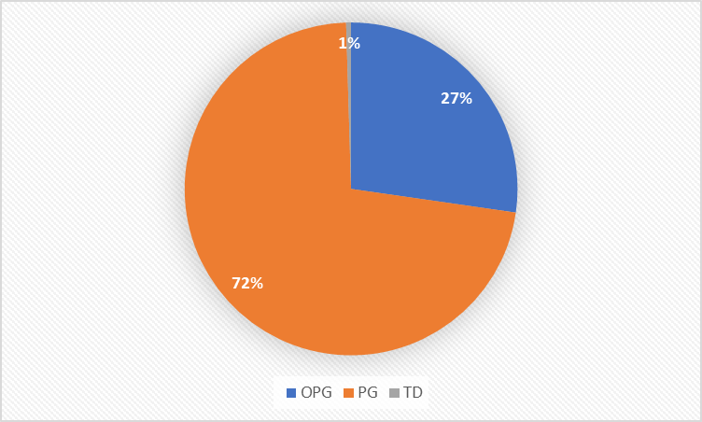
Izvor: Upisnik poljoprivrednika
Najveći broj OPG-ova, 41%, nalazi se na području naselja . Kada je riječ o broju članova na pojedinom OPG-u, dominiraju ona sa jednim članom. Dob nositelja je pokazatelj koji nepovoljno utječe na daljnji razvoj poljoprivrednog sektora budući da je 50% nositelja OPG-a starije od 65 godina.
Kada govorimo o namjeni poljoprivrednih površina, najveći udio sa 76% čine oranice na kojima se uzgajaju različite ratarske kulture, zatim livade sa 20%, 1% su voćnjaci, a nešto manje od 1% površina je pod vinogradima. Iz ove strukture namjene poljoprivrednih površina, vidljivo je da na području Općine i dalje prevladava pretežito uzgoj tradicionalnih ratarskih kultura na livadama te uzgoj stoke na pašnjacima. Ukupna površina ARKOD parcela iznosi 1.740 ha, i raspoređena je na ukupno 2516 parcela na području Općine.
4.4. Turizam
Područje općine Orle obiluje prirodnim resursima koji predstavljaju turistički potencijal, no ti resursi još uvijek nisu u potpunosti iskorišteni, stoga je nužno kontinuirano razvijati nove turističke sadržaje koji će se nadovezati na bogatu kulturnu i prirodnu baštinu ovog kraja.
Prema podacima Turističke zajednice Zagrebačke županije, turistička kretanja na području općine Orle bilježe negativne trendove.
Na području općine nema turističkih objekta koja pružaju uslugu smještaja.
Općina kroz proračunska ulaganja u programe vezane uz razvoj turističke ponude i turističkog sektora nastoji povećati turističku atraktivnost mjesta.
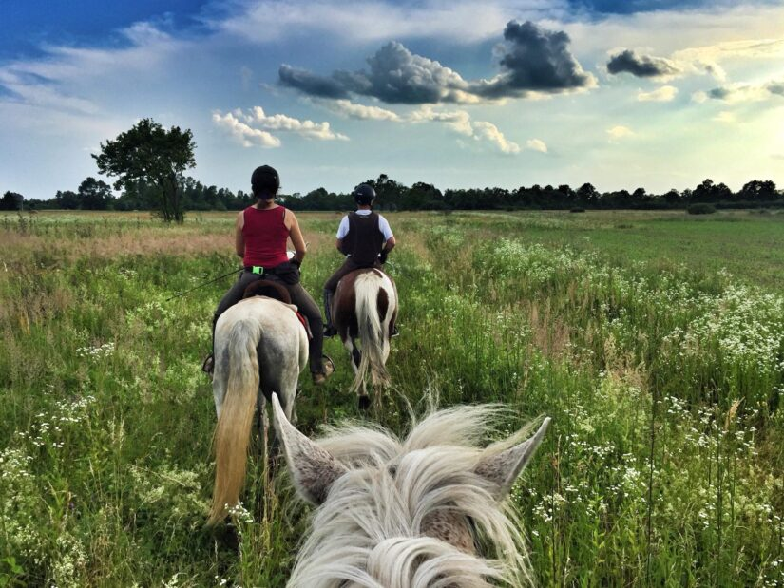
Nekoliko je turistički važnih lokacija na području Orla, a cijelo područje zapravo je turistički put koji bi u budućnosti mogao ponuditi uz bogati izbor tradicijskih jela i pića pružati i brojne mogućnosti raznovrsne rekreacije kao što su daljinsko, sportsko i rekreacijsko jahanje, lov i ribolov, pješačke i biciklističke ture, te niz sportskih aktivnosti na otvorenom i u školsko-sportskoj dvorani.
Osnovni cilj turističkog puta je unapređenje i turističko oživljavanje Turopoljsko-posavskog kraja, te „izgradnja“ tematske turističke ceste obiteljskih gospodarstava i ugostiteljskih objekata koji su spremni posjetiteljima ponuditi svoje poljoprivredno-prehrambene proizvode, proizvode iz kućne radinosti i prikazati tradicijske obrte i način življenja.
Turističke i kulturne manifestacije koje se odvijaju na godišnjoj razini na području općine Orle su:
- Tradicionalni fašnik
- „Vuzem u Bukevju“ – tradicijski običaj izrade pisanica i paljenje krijesa „Vuzmenke“

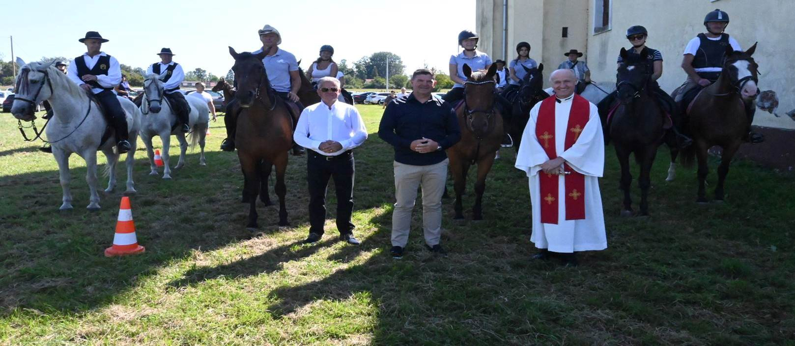
- „Konjsko proščenje“ Orle prigodom obilježavanja Dana općine i Sv. Bartola

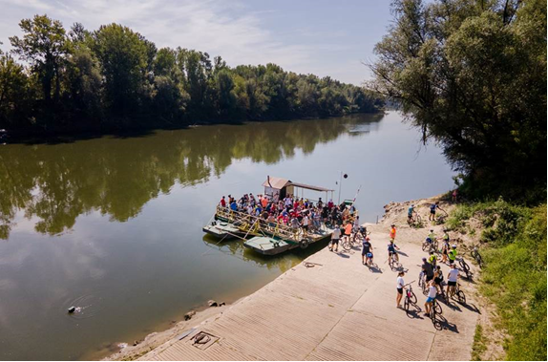
- „Biciklijada“ u Orlima

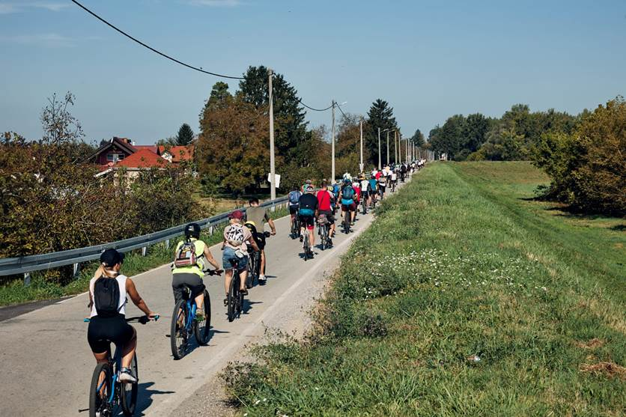

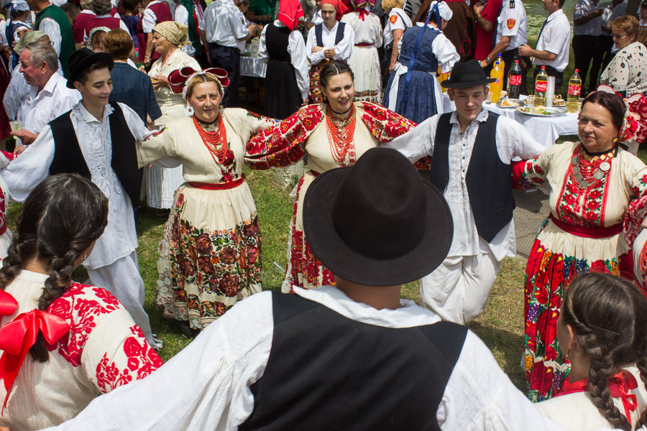
- „Pjesmom i plesom kroz Veleševec“ (organizacija KUD Veleševec“)
- Martinje u Bukevju
- Advent u Orlima
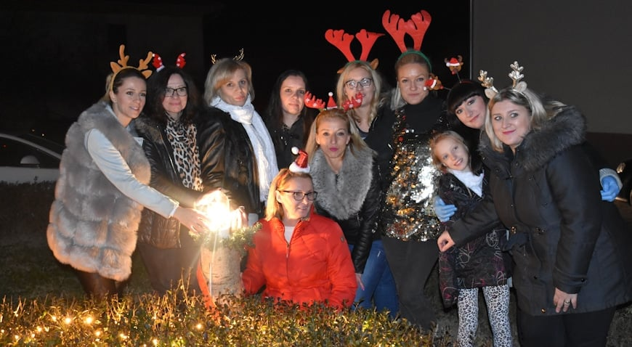Klub žena Orle – advent u Orlima

- Konjičke staze
prolaze uz naseljena mjesta i nude lokalnom stanovništvu mogućnost prodaje domaćih proizvoda.
Uspostava konjičkih staza na području Općine Orle donosi višestruke koristi za jahače, ali i za lokalno stanovništvo. Budući da trase prolaze uz naseljena mjesta, stvaraju se nove prilike za stanovnike i OPG-ove da posjetiteljima ponude lokalne proizvode i usluge, čime se potiče gospodarska aktivnost u ruralnom prostoru.
Na području Općine Orle dostupno je 85 kilometara ravnih, sigurnih i lako prohodnih staza pogodnih i za manje iskusne jahače. Sve staze obilježene su informativnim tablama koje omogućuju jednostavno snalaženje i smanjuju rizik od gubitka na terenu. Takva infrastruktura povećava pristupačnost i privlačnost destinacije za rekreativne i turističke korisnike.
Trase su planirane tako da povezuju naselja unutar Općine te omogućuju izravniji kontakt posjetitelja s lokalnim proizvođačima. Time se jača integracija ruralnog prostora s urbanim područjima Zagreba i Velike Gorice, gdje postoji značajan interes za aktivnosti u prirodi i rekreacijski turizam.
Cilj razvoja konjičkih staza jest stvaranje sinergije sporta, rekreacije i turizma kako bi se potaknuo održivi razvoj kontinentalnog turizma, povećala prepoznatljivost Općine Orle te osnažila lokalna ekonomija.
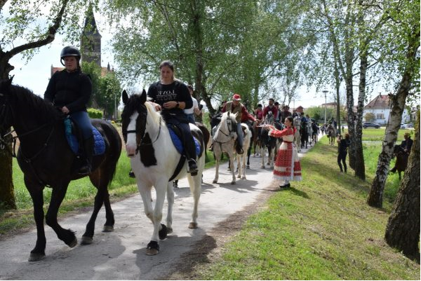

4.5 Tržište rada
Zaposlenost i efikasno tržište rada jedni su od ključnih pokazatelja gospodarske razvijenosti neke jedinice lokalne samouprave. Sukladno dostupnim podacima nadležnog područnog ureda Hrvatskog zavoda za zapošljavanje vidljivo je kako na području Općine prevladavaju pozitivni trendovi na tržištu rada.
Grafikon 11: Broj nezaposlenih osoba prijavljenih u evidenciju HZZ-a u razdoblju 2004.-2024. godine

Jedan od najvažnijih podataka prilikom analize tržišta rada općine je i spolna struktura nezaposlenih osoba. U Općini Orle karakterističan je gotovo jednak broj nezaposlenih muškaraca i žena kroz cijelo promatrano razdoblje, uz blagu tendenciju postotnog rasta nezaposlenih žena. Prema podacima iz svibnja 2021. godine, žene čine 53,1% svih nezaposlenih osoba, dok je nezaposlenih muškaraca 46,9%, što predstavlja porast nezaposlenih žena u odnosu na prethodne godine.
4.6. Infrastruktura
4.6.1. Cestovna infrastruktura
Projekt kojeg će općina provesti u mandatnom razdoblju 2025.-2029. je Rekonstrukcija i modernizacija prometnice Orle – Vrbovo Posavsko. Osim toga, potencijalni projekt koji će se provesti ovisno o dostupnim dodatnim izvorima financiranja iz EU fondova je izgradnja infrastrukture za punjenje električnih vozila.

Opis postojećeg stanja cestovne mreže na području Općine Orle
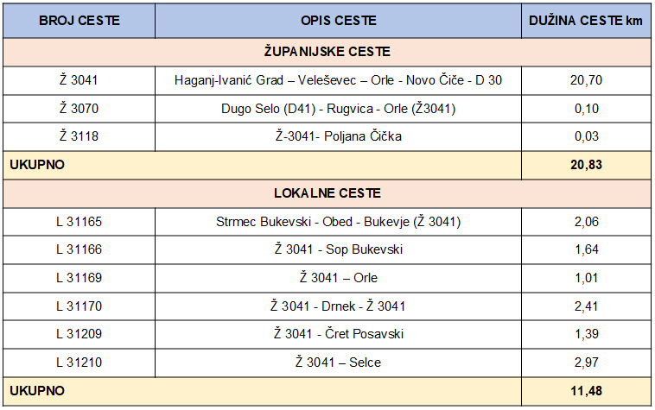

4.6.2. Vodovod i odvodnja
Na vodovodnu mrežu je priključeno svih 10 naselja i izgrađeno je ukupno 67,5 km vodovodne mreže. Na sustav je priključeno 589 kućanstava i gospodarskih subjekata, a priključenost na sustav vodovodne mreže iznosi 98,39%.
Jedan od prioritetnih projekata u ovom mandatnom razdoblju je izrada projektne dokumentacije za građenje fekalne kanalizacije za sva naselja Općine Orle.

4.6.3. Javne površine
Općina kontinuirano ulaže u izgradnju i uređenje javnih površina. Na prostoru općine nalaze se tri groblja i postavljena četiri dječja igrališta.
Za održavanje komunalne infrastrukture (što uključuje i održavanje nerazvrstanih cesta, poljskih puteva, održavanje javne rasvjete, zimsku službu, uređenje javnih površina i nabavu potrebne opreme) Općina godišnje izdvaja približno 100.000,00 EUR.
Jedan od realiziranih projekata koji doprinosi unapređenju pružanja komunalnih usluga Općine je nabava traktora za potrebe Općine Orle iz sredstava Ministarstva prostornoga uređenja, graditeljstva i državne imovine
Realiziran je i projekt rekonstrukcije javne rasvjete postavljanjem energetski učinkovite javne rasvjete na području cijele Općine
4.6.4. Gospodarenje otpadom
Na području Općine Orle uslugu prikupljanja miješanog komunalnog otpada i biorazgradivog komunalnog otpada vrši tvrtka VG Čistoća d.o. Velika Gorica. VG čistoća d.o.o. Velika Gorica je trgovačko društvo čiji je osnivač i vlasnik Grad Velika Gorica, a koje prikuplja komunalni i neopasni proizvodni otpad na području Grada Velike Gorice i okolnih općina, uključujući i Općinu Orle. Odlaganje prikupljenog otpada s područja Općine Orle provodi se na odlagalištu neopasnog otpada "Mraclin". Lokacija odlagališta neopasnog otpada „Mraclin“ je površine cca 11,2 ha, a vlasnik zemljišta je Grad Velika Gorica. Prema podacima iz Plana gospodarenja otpadom Općine Orle, na području Općine se odvoz otpada vrši za 99 % kućanstava, a postavljena su 3 „zelenih otoka“ na kojima se nalaze spremnici veće zapremnine za odvojeno prikupljanje otpada različite vrste. Tablicom u nastavku prikazane su količine prikupljenog miješanog komunalnog otpada u prethodne četiri godine. Vidljivo je da se ne bilježi trend smanjenja odloženog miješanog komunalnog otpada na odlagalište, a navedeno je dobar pokazatelj da općina mora više raditi na osvješćivanju stanovništva o važnosti smanjenja količine otpada koju proizvode u svojim kućanstvima, kao i važnosti recikliranja otpada.

Tablica 12 Količine prikupljenog miješanog komunalnog otpada na području Općine
Količina/Godina | 2021. | 2022. | 2023. | 2024.
MKO - u tonama | 189 | 209 | 171,47 | 203,68

Tablicom 13 prikazane su količine odvojeno prikupljenog otpada.

Tablica 13 Količine odvojeno prikupljenog otpada
Vrsta i količina/godina  u tonama | 2021. | 2022. | 2023. | 2024.
Papir i karton | 4,66 | 4,12 | 2,48 | 3,74
Plastika | 18,86 | 30,36 | 11 | 34,96
Staklena ambalaža | 1,8 | / | / | 0,96
Glomazni otpad | 27,94 | 33,26 | / | 36,32
Izvor: Godišnja izvješća o provedbi Plana gospodarenja otpadom Općine Orle
Kada je riječ o planskom gospodarenju otpadom, na području Općine provodi se niz aktivnosti i projekata u svrhu poboljšanja postojeće situacije. Putem europskih fondova sufinancirana je nabava spremnika za odvojeno prikupljanje otpada (spremnici za plastiku i metal) koji su podijeljeni kućanstvima na području Općine.
Izgrađeno je i opremljeno Reciklažno dvorište u naselju Orle, a kojim upravlja tvrtka VG Čistoća d.d.

Reciklažno dvorište Orle
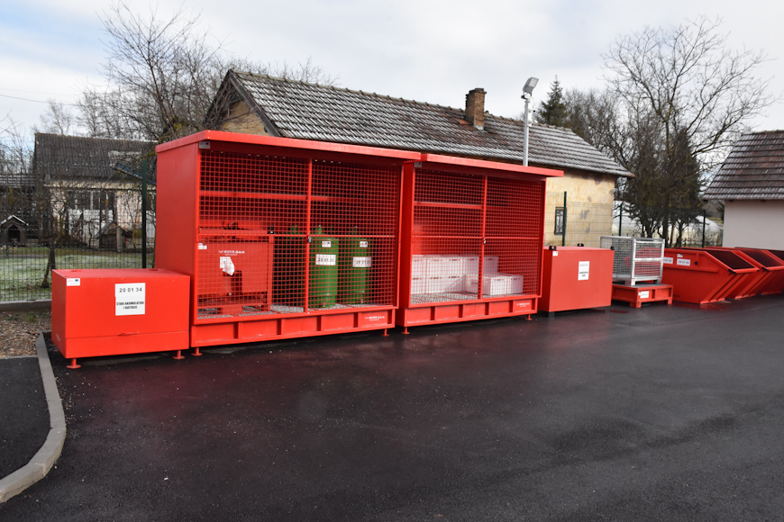

5.MISIJA I MANDAT, VIZIJA I SWOT ANALIZA

5.1.Misija i mandat
Kvalitetno definirana misija i njezina suština mora biti jasna i razumljiva svakome, te mora biti motivirajuća za zaposlenike i predstavljati osnovnu politiku sustava. U misiji se navode ciljevi koje je potrebno ostvariti i realizirati kako bi se postigla efikasnost poslovanja, uspješnost kroz poslovne procese, odnosno unapređenje rada Općine, a samim time se opravdava temeljni razlog njenog postojanja.
Misija općinskog načelnika odnosno općinske uprave jest obavljanje poslova od lokalnog značaja iz područja prostornog i urbanističkog planiranja, komunalnih djelatnosti, brige o djeci, socijalne skrbi, kulture, obrazovanja, sporta, zaštite okoliša, protupožarne i civilne zaštite, a svojom organizacijom rada i kontinuiranim poboljšanjem poštujući poslovna, profesionalna i etička pravila, pritom uvažavajući načela zaštite okoliša, doprinositi poboljšanju kvalitete života svojim mještanima uz poticanje gospodarskog razvoja općine.
Općinska uprava opredijeljena je za obavljanje poslova iz svog samoupravnog djelokruga uz poštivanje svih pravnih propisa, a na način koji osigurava potpuno zadovoljavanje potreba građana i ispunjavanje njihovih očekivanja.
Misija je usmjerena na poštivanje i primjenu svih zahtjeva primjenjivih zakona i propisa, kao i dosljednu primjenu principa društveno odgovornog, transparentnog i anti koruptivnog poslovanja.

Misija Općine Orle je zaštiti prirodna i kulturna dobra, unaprijediti ruralni turizam i poboljšati kvalitetu života svih stanovnika vodeći brigu o djeci, starijima te ranjivim skupinama.
Općina će stvoriti uvjete održivosti cjelokupne zajednice kroz ulaganja u komunalnu i društvenu infrastrukturu, sportsko-obrazovne sadržaje, poboljšanje upravljačkih procesa, uvođenje inovativnih kulturnih sadržaja te ulaganjima u lokalne proizvode.

5.2.Vizija

Vizija odgovara na ključno pitanje – što i kakva Općina želi biti u budućnosti. To znači da je vizija polazište za uspostavljanje strateških ciljeva, prioriteta i mjera.
Iz tih razloga cjelovita vizija u strateškom planiranju mora sublimirati:
    - Razumijevanje postojeće situacije,
    - Informiranost o svim postojećim problemima,
    - Perspektivu dionika.

Općina Orle je ruralna sredina koju karakterizira bogata prirodno-kulturna baština. Kroz ulaganja u razvoj zelene infrastrukture, održivo gospodarstvo, digitalna rješenja,
inovativne sadržaje u turizmu i kulturi te poticanjem izvrsnosti u području sporta i obrazovanja –
Općina stvara pogodne uvjete za život i rad stanovnika. Povećanje kvalitete života sugrađana polazišna je osnova svake aktivnosti i projekta kojeg Općina provodi.

Općinski načelnik odnosno općinska uprava usmjerit će sve svoje resurse i znanja u cilju očuvanja i njegovanja izvornih vrijednosti, na način da pravilno i stručno planira sve svoje aktivnosti i zahvate u prostoru kako bi isti bio uredan u skladu s potrebama stanovništva ugodan za život, uz ekonomski i gospodarski rast i razvoj, te da osigura svojim mještanima pružanje cjelovite i kvalitetne usluge u optimalnim rokovima, uz smanjenje ukupnih troškova poslovanja kako bi općina bila poželjna i sigurna općina u kojoj je ugodno živjeti i raditi.

5.3. SWOT analiza – Općina Orle
Područje | Prednosti | Slabosti | Prilike | Prijetnje
PRORAČUN | Transparentnost proračuna;  Uravnoteženost proračuna;  Značajan rast proračunskih prihoda. | Nedostatak sredstava za provođenje velikih  infrastrukturnih projekata;  Nedostatna inicijativa udruga za pronalaženjem  drugih izvora financiranja, osim općinskog proračuna. | Korištenje dodatnih izvora financiranja s posebnim naglaskom na sredstva iz fondova EU za  financiranje projekata u procesu pripreme i provedbe projekata;  Uvođenje novih digitalnih usluga. | Smanjenje proračunskih prihoda  Česte izmjene zakonske regulative.
POLOŽAJ, PROMET i  INFRASTRUKTURA | Ulaganja u komunalnu i cestovnu infrastrukturu;  Dobar geografski položaj i dobra prometna povezanost s županijskim središtem i Zagrebom;  Postojeća mreža biciklističkih staza i konjičkih staza | Nedovoljno uređene lokalne i nerazvrstane ceste;  Nedostatak inovativnih i suvremenih sadržaja  vezanih uz biciklističke staze i infrastrukturu;  Neizgrađenost sustava odvodnje i kanalizacije;  Nedostatak sadržaja zelene infrastrukture | Korištenje EU sredstava; Razvoj zelene infrastrukture. | Povećanje emisije CO2;  Neriješeni imovinsko-pravni odnosi;  Nepredviđeni troškovi održavanja i izgradnje  povezani s rastom cijena materijala.

PRIRODNI RESURSI I TURIZAM | Pogodni klimatski uvjeti;  Očuvana prirodna baština;  Razvijena turistička izletnička infrastruktura;  Bogatstvo šumama. | Nedostatak inovativnih sadržaja u turizmu;  Nedovoljno razvijeni smještajni kapaciteti;  Nedovoljno iskorištene klimatske i prirodne  prednosti područja Općine. | Zaštita prirode i okoliša putem izgradnje zelene infrastrukture;  Razvoj avanturističkog turizma;  Povezivanje poljoprivrednog sektora i domaćih proizvoda s turističkom ponudom;  Brendiranje i povećana prepoznatljivost Općine;  Profiliranje prirodnih ljepota  Općine kroz poticanje razvoja sadržaja koji naglašavaju postojeću bioraznolikost okoliša. | Ilegalna odlagališta otpada;  Nerazvijena svijest o važnosti očuvanja okoliša – ljudski faktor  Nesankcioniranje kršenja mjera o zaštiti okoliša;  Klimatske promjene i prirodne katastrofe.
POLJOPRIVREDA I PODUZETNIŠTVO | Program poticanja razvoja poljoprivrede;  Tradicija i iskustvo u bavljenju različitim poljoprivrednim djelatnostima;  Velik broj  poljoprivrednih subjekata na području | Nepostojanje brendiranih poljoprivrednih proizvoda;  Nedostatak edukacija za poljoprivrednike i | Mogućnost spajanja ruralnog turizma i poljoprivrede;  Korištenje EU sredstava;  Brendiranje proizvoda lokalnih proizvođača;  Poboljšanje poduzetničke klime; | Nedovoljan interes mladog stanovništva za uključivanje u poljoprivrednu proizvodnju;  Tvari i kemikalije korištene u tradicionalnoj poljoprivredi;  Problem održivosti – 50% nositelja OPG-a je starije od

 | Općine;  Pogodno tlo za bavljenje poljoprivredom;  Proizvodna zona 2 – razvoj malog i srednjeg poduzetništva;  Potpore za razvoj poduzetništva. | poduzetnike;  Nedostatna poduzetnička infrastruktura;  Nedostatak inovativnih rješenja u poljoprivredi;  Tradicionalna poljoprivreda sa zastarjelom tehnologijom. | Privlačenje investitora. | 60 godina;  Usitnjene poljoprivredne površine;  Nedostatak nacionalnog plana komasacije;  Neorganiziranost poljoprivredne proizvodnje.
STANOVNIŠTVO | Proaktivne demografske mjere;  Ulaganje u izgradnju dječjeg vrtića;  Program Zaželi za Općinu Orle. | Nedostatni prostorni vrtićki kapaciteti. | Implementacija sustava cjeloživotnog obrazovanja;  Unapređenje sustava socijalne skrbi za najstarije i ranjivo stanovništvo;  Stvaranje pogodnog okruženja za život i rad mladih obitelji;  Razvoj kapaciteta udruga i civilnog društva u organiziranju kulturno društvenih aktivnosti. | Iseljavanje stanovništva;  Negativno prirodno kretanje;  Odlazak stručnog i obrazovanog kadra u veće sredine.
KULTURA, SPORT I OBRAZOVANJE | Prepoznata i očuvana kulturno-povijesna baština;  Velik broj udruga;  Rekreativna struktura; pješačka, biciklistička staza | Neprilagođenost sportske  Nerazvijena sportsko rekreativna infrastruktura osobama s teškoćama u razvoju  Nezainteresiranost stanovništva za nove kulture sadržaje;  Nedostatak inovativnih kulturnih i sportskih događanja; | Razvoj održivog i inovativnog turizma;  Korištenje EU sredstava;  Poticanje izvrsnosti u obrazovanju i sportu;  Podizanje kvalitete života građana uvođenjem novih kulturnih sadržaja. | Nedostatak stručnog kadra u predškolskom odgoju i  obrazovanju;  Nepredviđeni troškovi radova i izgradnje planirane infrastrukture

SWOT ANALIZA I RAZVOJNI PROJEKTI ZA MANDATNO RAZDOBLJE 2025.-2029.
Ime projekta | Prednosti | Slabosti | Prilike | Prijetnje
- IZGRADNJA SPORTSKOG CENTRA U BUKEVJU | Razvoj sporta, izgradnja sportsko-rekreacijskih objekata i sadržaja za djecu  i mlade, stanovnike općine Orle i sportske klubove | Nedostatak sportskih klubova | Poticanje sportskih klubova i udruga u cilju promocije sporta i zdravog načina života | Imovinsko pravni odnosi  Problemi s rokovima izgradnje;  Nedostatak radne snage na tržištu;  Rast troškova materijala i gradnje;  Sporost administracije;  Dugo vrijeme čekanja Odluku o financiranju.
- IZRADA IV. IZMJENE I DOPUNE PROSTORNOG PLANA UREĐENJA OPĆINE ORLE | Postojeća planska dokumentacija već daje temelj za daljnje usklađivanje i nadogradnju.  Jasno definirane potrebe općine (infrastruktura, promet, zaštita okoliša, razvoj naselja). | Zastarjeli dijelovi postojećeg plana više ne prate razvojne potrebe i demografske promjene.  Ograničeni financijski i kadrovski resursi mogu usporiti proces izrade izmjena.  Nedovoljna ažurnost prostornih podloga (katastar, promet, komunalna infrastruktura). | Usklađivanje s novim zakonodavstvom i standardima omogućuje kvalitetnije planiranje prostora.  Mogućnost privlačenja investicija kroz jasnije definirane zone razvoja i infrastrukture.  Poboljšanje uvjeta za stanovanje, gospodarstvo i zaštitu okoliša kroz modernizaciju plana. | Promjene propisa tijekom izrade mogu zahtijevati dodatna usklađivanja i produžiti proces.  Potencijalni prigovori javnosti ili dionika mogu usporiti donošenje plana.  Klimatski rizici (poplave, visoke vode) zahtijevaju dodatne analize i mogu ograničiti razvojne mogućnosti.
- ODRŽAVANJE JAVNIH POVRŠINA, VODOOPSKRBNIH SUSTAVA I MREŽE, MODERNIZACIJA JAVNE RASVJETE | Postojeća komunalna infrastruktura omogućuje kontinuirano održavanje i nadogradnju.  Uhodani sustav upravljanja javnim površinama i vodoopskrbom.  Stabilna suradnja s komunalnim poduzećima i lokalnim dionicima. | Zastarjela oprema i dijelovi mreže povećavaju troškove održavanja.  Nedovoljna energetska učinkovitost starijih rasvjetnih tijela.  Ograničeni financijski i kadrovski resursi usporavaju modernizaciju. | Mogućnost korištenja EU fondova za energetsku učinkovitost i komunalnu infrastrukturu.  Uvođenje pametnih rješenja (smart lighting, daljinsko upravljanje, senzori).  Poboljšanje kvalitete života kroz uređenije javne površine i pouzdaniju vodoopskrbu. | Klimatski rizici (suše, poplave) mogu opteretiti vodoopskrbni sustav.  Rast cijena energenata i materijala povećava troškove održavanja i modernizacije.  Potencijalni kvarovi na staroj infrastrukturi mogu dovesti do prekida usluga i nezadovoljstva stanovnika.
- IZGRADNJA NOVOG MOSTA NA RIJECI ODRI NASELJE SELCE - VELEŠEVEC | Usmjerenost na povećanje sigurnosti u prometu;  Ulaganja u sektor prometa i održavanje prometnica iz proračuna. | Neadekvatna i nedostatna prometna infrastruktura;  Prometna sigurnost pješaka i biciklista. | Povećanje kvalitete života stanovnika;  Mogućnost alternativnih izvora financiranja;  Razvoj turizma, biciklističke i konjičke staze  Povećanje sigurnosti u prometu. | Problemi s rokovima izgradnje;  Nedostatak radne snage na tržištu;  Rast troškova materijala i gradnje;  Sporost administracije;  Dugo vrijeme čekanja na Odluku o financiranju.
- IZGRADNJA VIDIKOVCA VELEŠEVEC | Poticanje integriranog i društveno – gospodarskog razvoja;  Uspostavljena povezanost različitih specifičnih oblika  turizma u cjelovitu turističku ponudu Općine;  Bogata kulturna baština;  Razvoj u području okoliša,  Prirodne baštine i održivog turizma | Nedostatak adekvatne kulturne infrastrukture;  Nedostatak digitalnih i multimedijskih oblika  prezentacije postojeće kulturne baštine;  Zapuštena zelena površina Etno parka;  Nepostojanje dodatnih  Sadržaja koji bi privlačili posjetitelje | Mogućnost sufinanciranja putem sredstava dostupnih iz fondova EU;  Unapređenje turističke ponude novim inovativnim sadržajima;  Povećanje kvalitete života lokalnog stanovništva;  Obnova postojećih zapuštenih sadržaja i ulaganje u zelenu  Infrastrukturu;  Razvoj ruralnog turizma | Rast troškova materijala i gradnje;  Problemi s rokovima izgradnje;  Nedostatak stručnog kadra za upravljanje i brigu o muzeju i parku.
- REKONSTRUKCIJA I MODERNIZACIJA PROMETNICE ORLE - VRBOVO POSAVSKO | Usmjerenost na povećanje sigurnosti u prometu;  Ulaganja u sektor prometa i održavanje prometnica iz proračuna. | Neadekvatna i nedostatna prometna infrastruktura;  Prometna nesigurnost pješaka i biciklista. | Povećanje kvalitete života stanovnika;  Mogućnost alternativnih izvora financiranja;  Povećanje sigurnosti u prometu i osiguravanje alternativne prometnice u slučaju prometnih nesreća ili elementarnih nepogoda. | Problemi s rokovima izgradnje;  Nedostatak radne snage na tržištu;  Rast troškova materijala i gradnje;  Sporost administracije;  Dugo vrijeme čekanja na Odluku o financiranju.
- IZGRADNJA PJEŠAČKIH STAZA U NASELJIMA BUKEVJE, DRNEK, STRUŽEC POSAVSKI, RUČA I SUŠA | Usmjerenost za gradnju uređenih pješačkih staza uz županijsku cestu;  Izgradnja biciklističko-pješačkih staza kao poticaj lokalnom turizmu i mobilnosti | Nedostatak uređenih pješačkih staza;  Nedostatak inovativnih sadržaja vezanih uz pješačke staze;  Nedostatak proračunskog novca za velike  Infrastrukturne projekte  Niska razina educiranosti građana o zelenoj infrastrukturi | Povećanje kvalitete života stanovnika;  Dostupnost financijskih sredstava iz fondova EU; | Rast troškova materijala i gradnje;  Nedostatak radne snage na tržištu;  Dugotrajno rješavanje imovinsko -pravnih odnosa
- POBOLJŠANJE SUSTAVA JAVNOG PRIJEVOZA | Poboljšanje sigurnosti i udobnosti putnika kroz kvalitetnija i zaštićena stajališta.  Jasno vidljiva korist za lokalnu zajednicu i svakodnevne korisnike prijevoza.  Relativno jednostavna i brza provedba u odnosu na druge infrastrukturne projekte. | Postojeća stajališta su često zastarjela, neoznačena ili nedovoljno opremljena.  Ograničeni proračunski resursi mogu usporiti postavljanje većeg broja kućica.  Nedostatak standardiziranog dizajna može dovesti do neujednačene kvalitete. | Mogućnost uvođenja modernih, pametnih stajališta (LED rasvjeta, info-paneli, nadstrešnice).  Povećanje korištenja javnog prijevoza zbog boljih uvjeta čekanja.  Potencijal za sufinanciranje kroz prometne, sigurnosne ili zelene fondove. | Vandalizam i oštećenja mogu povećati troškove održavanja.  Promjene u voznim redovima ili linijama mogu smanjiti isplativost pojedinih lokacija.  Ekstremni vremenski uvjeti mogu zahtijevati dodatna ulaganja u otpornije konstrukcije.
- IZGRADNJA NOVOG DVD-a I REKONSTRUKCIJA POSTOJEĆIH | • Postojeća mreža DVD-ova osigurava iskustvo, tradiciju i operativnu spremnost.  • Aktivna zajednica i dobrovoljci koji podupiru razvoj vatrogastva.  • Jasno identificirane potrebe za modernizacijom i proširenjem kapaciteta. | • Zastarjeli objekti i oprema u pojedinim društvima ograničavaju učinkovitost.  • Nedostatak adekvatnog prostora za vozila, opremu i edukacije.  • Financijska ograničenja koja mogu usporiti investicije. | • Mogućnost korištenja nacionalnih i EU fondova za sigurnost, civilnu zaštitu i energetsku obnovu.  • Jačanje sigurnosti stanovništva kroz brži odaziv i bolju pokrivenost intervencijama.  • Razvoj modernih edukacijskih i logističkih kapaciteta za mlade i operativne članove. | • Povećanje učestalosti ekstremnih vremenskih događaja (poplave, požari) može dodatno opteretiti sustav.  • Rast cijena građevinskih radova i opreme može povećati troškove projekata.  • Potencijalni pad broja volontera u budućnosti može utjecati na održivost društava.
- IZGRADNJA DJEČJEG VRTIĆA BUKEVJE | Potreba za stvaranjem uvjeta predškolskog odgoja i obrazovanja | Mali broj djece predškolskog odgoja; | Unapređenje kvalitete predškolskog odgoja;  Demografske mjere;  Povećanje kvalitete života stanovnika;  Doseljavanje novih stanovnika | Rast troškova materijala i gradnje;  Nedostatak radne snage na tržištu;
- IZGRADNJA GOSPODARSKE ZONE ČRET POSAVSKI | Potreba za izgradnjom proizvodnih servisnih i komunalnih građevina sa pripadajućim skladištem i druge gospodarske potrebe, izgradnja infrastrukture unutar Gospodarske zone | Nerazvijena infrastruktura,  Neriješeni imovinsko-pravni odnosi, | Korištenje državnih poticajnih mjera;  Stvaranje prilika za privlačenje investitora; | Nedostatak domaćih i stranih investitora;  Rast troškova materijala i gradnje;
12. SUBVENICJE PODUZETNICIMA I POLJOPRIVREDNICIMA | Povećanje konkurentnosti lokalnih poduzetnika i poljoprivrednika kroz financijsku podršku.  Poticanje razvoja gospodarstva i otvaranja novih radnih mjesta.  Jačanje lokalne proizvodnje i otpornosti na tržišne promjene. | Ograničen proračun može smanjiti broj korisnika ili visinu potpora.  Administrativni zahtjevi mogu biti prepreka manjim ili manje iskusnim korisnicima.  Rizik neravnomjerne raspodjele sredstava ako kriteriji nisu dovoljno jasni. | Mogućnost kombiniranja lokalnih subvencija s nacionalnim i EU fondovima.  Razvoj inovativnih projekata, modernizacija proizvodnje i digitalizacija poslovanja.  Jačanje održive poljoprivrede i lokalnih lanaca opskrbe. | Nestabilnost tržišta i klimatski rizici mogu umanjiti učinak subvencija.  Povećanje troškova proizvodnje može smanjiti stvarni doseg potpora.  Potencijalne zlouporabe ili neefikasno korištenje sredstava narušavaju povjerenje u program.
13. IZGRADNJA OSNOVNE (PODRUČNE) ŠKOLE I SPORTSKE DVORANE BUKEVJE | Potreba za novom i moderno opremljenom područnom osnovnom školom | Mali broj djece  Demografski pad i starenje stanovništva | Osnovna – područna škola sa suvremenim nastavnim prostorima i sportskom dvoranom | Smanjenje broja učenika u osnovnoj školi;  Rast troškova materijala i gradnje;  Nedostatak radne snage na tržištu;  Nedostatak financijskih i ljudskih resursa; rizik od birokratskih prepreka i sporog provođenja projekta;  Moguća slabija suradnja s višim razinama vlasti i EU institucijama
14. REVITALIZACIJA JEZERA VELEŠEVEC | Potreba za razvojem ekoturizma kroz iskorištavanje prirodnih resursa i bioraznolikosti  Korištenje EU fondova | Nedovoljno razvijen kontinentalni turizam i neiskorišteni turistički potencijal | Izgradnja novih sadržaja za mlade i starije;  Poticanje veće uključenosti građana u razvojne procese i lokalne inicijative;  Razvoj ruralnog turizma kao dodatnog gospodarskog sektora;  Korištenje EU sredstava | Rješavanje imovinsko-pravnih odnosi;  Nedostatak financijskih i ljudskih resursa;  Nedostatak investicija i podrške za razvoj novih gospodarskih djelatnosti.
15. REKONSTRUCIJA AMBULANTE ORLE | Potreba za kvalitetnijom zaštitom i unapređenjem zdravlja građana | Demografski pad i starenje stanovništva | Razvoj socijalnih i zdravstvenih usluga;  Primarna zdravstvena zaštita dostupna u Općini (ambulanta obiteljske medicine). | Rast troškova materijala i gradnje;  Nedostatak radne snage na tržištu;
16. SANACIJA I POJAČANO ODRŽAVANJE (ASFALTIRANJE) NERAZVRSTNIH CESTA | Usmjerenost na povećanje sigurnosti u prometu;  Ulaganja u sektor prometa i održavanje prometnica iz proračuna | Neadekvatna i nedostatna prometna infrastruktura;  Prometna nesigurnost pješaka i biciklista. | Povećanje kvalitete života stanovnika;  Mogućnost alternativnih izvora financiranja;  Povećanje sigurnosti u prometu i osiguravanje alternativne prometnice u slučaju prometnih nesreća ili elementarnih nepogoda. | Rast troškova materijala i gradnje;  Nedostatak radne snage na tržištu;
17. IZGRADNJA DJEČJIH I SPORTSKIH IGRALIŠTA | Potreba za uređenjem i opremanjem dječjih i sportskih igrališta s ciljem unapređivanja uvjeta za život djece i mladih | Neriješena imovinsko-pravna pitanja | Izgradnja novih sadržaja za djecu i mlade | Rast troškova materijala i gradnje;  Nedostatak radne snage na tržištu;

6.STRATEŠKI OKVIR PROVEDBENOG PROGRAMA OPĆINE ORLE ZA RAZDOBLJE 2025.-2029.

Strateško planiranje i razvoj Općine Orle u razdoblju do 2029. godine temeljit će se na postavljenom strateškom okviru koji je dio Provedbenog programa općine Orle za razdoblje 2025. - 2029. godine. Strateški okvir definiran je kroz 12 razvojnih mjera: uređenje naselja i stanovanje; prostorno i urbanističko planiranje; komunalno gospodarstvo; odgoj i obrazovanje; briga o djeci; primarna zdravstvena zaštita; kultura, tjelesna kultura i sport; zaštita i unaprjeđenje prirodnog okoliša; protupožarna i civilna zaštita; promet i održavanje javnih prometnica; gospodarski razvoj, razvoj turizma. Sve navedene mjere odgovaraju samoupravnom djelokrugu općine Orle. Po usvajanju Plana razvoja Zagrebačke županije mjere PP-a povezuju sa posebnim ciljevima Plana, te su usklađene sa strateškim ciljevima, prioritetima i mjerama Nacionalne razvojne strategije do 2030. godine.
U okviru 12 mjera definirane su aktivnosti kroz koje će općina Orle pratiti uspješnost vlastitog strateškog planiranja te provedenih ciljeva i rezultata Provedbenog programa. Svaka od aktivnosti mjerit će se kroz definirane pokazatelje rezultata te utvrđene polazišne i ciljne vrijednosti za određeni pokazatelj rezultata. Uz to, važan element strateškog planiranje je i strateško planiranje proračunskih sredstava koja su potrebna za realizaciju mjera, aktivnosti i projekata. Shodno tome, strateški okvir Provedbenog programa obuhvaća poveznicu s proračunom općine. Detaljan pregled mjera i aktivnosti zajedno sa akcijskim i financijskim planom nalazi se u PRILOGU 6.1. RAZVOJNE MJERE, AKTIVNOSTI I PROJEKTI.

6.1. RAZVOJNE MJERE, AKTIVNOSTI I PROJEKTI

1. Uređenje naselja i stanovanje
Aktivnost/projekt | Pokazatelj rezultata | Polazišna vrijednost | Ciljna vrijednost | Stavka u proračunu
1.1. unapređivanje dostupnosti i  kvalitete stanovanja | broj  novoizgrađenih dječjih igrališta | 2 | 5 | PROGRAM Izgradnja i održavanje objekata;  AKTIVNOST K101540 Izgradnja i opremanje dječjeg igrališta
1. IZGRADNJA DJEČJIH I SPORTSKIH IGRALIŠTA
CILJ: Poticanje integriranog i uključivog društvenog i gospodarskog razvoja, razvoja u području okoliša, kulture, prirodne baštine, održivog turizma, sporta i sigurnosti u urbanim područjima.
PROCIJENJENA VRIJEDNOST PROJEKTA 350.000,00 EUR

2. Prostorno i urbanističko planiranje
Aktivnost/projekt | Pokazatelj rezultata | Polazišna vrijednost | Ciljna vrijednost | Stavka u proračunu
2.1. aktivnosti vezane za prostorno planiranje | pokrivenost područja  samoupravne jedinice prostornim planom | 3 | 4 | PROGRAM Upravna tijela;  AKTIVNOST K100203  Opremanje JUO (426  Nematerijalna proizvedena imovina)
2. IZRADA IV. IZMJENE I DOPUNE PROSTORNOG PLANA UREĐENJA OPĆINE ORLE
CILJ: ažurirati i uskladiti prostorni razvoj općine s novim potrebama, propisima i planiranim zahvatima.
PROCIJENJENA VRIJEDNOST PROJEKTA 30.000,00 EUR

3. Komunalno gospodarstvo
Aktivnost/projekt | Pokazatelj rezultata | Polazišna vrijednost | Ciljna vrijednost | Stavka u proračunu
3.1. održavanje javnih površina | održavane javne  površine u m2 | 200.000m² | 300.000m² | PROGRAM Održavanje komunalne  infrastrukture;  AKTIVNOST  T100006  Održavanje javnih površina
3.2. razvoj i unapređenje različitih infrastrukturnih  sustava  3.3. razvoj i unapređenje javne rasvjete | km novoizgrađene vodovodne  infrastrukture | 59 | 69 | PROGRAM Održavanje komunalne  infrastrukture;  AKTIVNOST  K100011  Izgradnja sekundarne vodovodne mreže  PROGRAM Održavanje komunalne  infrastrukture;  AKTIVNOST  A100501  Održavanje javne rasvjete
 | broj novih korisnika priključenih na vodovodnu mrežu | 580 | 620
 | broj novih energetski  efikasnih rasvjetnih  tijela | 700 | 1.000
 | udio naseljenih dijelova pokrivenih javnom rasvjetom | 95 %(10 od 10) | 100 %(10 od 10)
3.4. unapređenje javnih površina kroz ulaganje u infrastrukturu | Broj komunalne opreme na javnim površinama (klupe, kante za otpad i sl.) | 15 | 25 | PROGRAM Održavanje komunalne  infrastrukture;  AKTIVNOST  A100501  Ostale komunalne usluge

3.1. ODRŽAVANJE JAVNIH POVRŠINA
CILJ: osigurati kontinuirano održavanje javnih površina kao preduvjet za kvalitetno i sigurno funkcioniranje komunalnog sustava općine.
PROCIJENJENA VRIJEDNOST PROJEKTA 100.000,00EUR

3.2. RAZVOJ I UNAPREĐENJE RAZLIČITIH INFRASTRUKTURNIH SUSTAVA
CILJ: osigurati dostatni vodoopskrbni sustav i mrežu
PROCIJENJENA VRIJEDNOST PROJEKTA 250.000,00 EUR

3.3. RAZVOJ I UNAPREĐENJE JAVNE RASVJETE
CILJ: Cilj povećanja broja energetski učinkovitih rasvjetnih tijela je smanjiti potrošnju energije i osigurati modernu, pouzdanu javnu rasvjetu na području općine. Cilj povećanja udjela naseljenih dijelova pokrivenih javnom rasvjetom je postići potpunu osvijetljenost svih naselja radi veće sigurnosti i kvalitete života stanovnika.
PROCIJENJENA VRIJEDNOST PROJEKTA 150.000,00 EUR

3.4. UNAPREĐENJE JAVNIH POVRŠINA KROZ ULAGANJE U INFRASTRUKTURU
CILJ: Cilj je unaprijediti kvalitetu i funkcionalnost javnih površina kroz povećanje broja komunalne opreme poput klupa, koševa za otpad i druge urbane opreme.
PROCIJENJENA VRIJEDNOST PROJEKTA 85.000,00 EUR

4.Odgoj i obrazovanje
Aktivnost/projekt | Pokazatelj rezultata | Polazišna vrijednost | Ciljna vrijednost | Stavka u proračunu
4.1. modernizacija i unapređenje obrazovne infrastrukture | broj rekonstruiranih/ adaptiranih objekata  odgojno-obrazovnih ustanova | 1 | 2 | NP
4.1. modernizacija i unapređenje obrazovne infrastrukture | broj opremljenih  objekata odgojno obrazovnih ustanova | 2 | 1 | NP
4.2. redovna djelatnost osnovnih škola | ukupan broj učenika | 86 | 100 | PROGRAM Javne potrebe u školstvu;  AKTIVNOST A101443  Nabava bilježnica;  A101481 Program predškole i produženog boravka;  A101520 Nabava radnih  bilježnica; A101543 Nabava školskog pribora
4.2. redovna djelatnost osnovnih škola | ukupan broj razreda | 8 | 8
4.3. Subvencije i stipendije u obrazovanju | broj učenika koji  primaju subvencije za prijevoz | 66 | 80 | PROGRAM Socijalna skrb;  AKTIVNOST A101417  Sufinanciranje javnog prijevoza srednjoškolaca i  studenata
4.3. Subvencije i stipendije u obrazovanju | broj učenika koji  primaju subvencije za prehranu | 20 | 20 | PROGRAM Socijalna skrb;  AKTIVNOST A100902 Prehrana učenika
4.3. Subvencije i stipendije u obrazovanju | broj stipendista - studenata | 18 | 20 | PROGRAM Javne potrebe u školstvu;  AKTIVNOST A101422 Srednje i visoko školsko obrazovanje
GRAĐENJE OSNOVNE (PODRUČNE) ŠKOLE I SPORTSKE DVORANE
CILJ: Osnovna/područna škola sa suvremenim nastavnim prostorima i sportskom dvoranom.
PROCIJENJENA VRIJEDNOST PROJEKTA: 4.000.000,00 EUR

5. Briga o djeci
Aktivnost/projekt | Pokazatelj rezultata | Polazišna vrijednost | Ciljna vrijednost | Stavka u proračunu
5.1. Redovna djelatnost vrtića | ukupan broj  upisane djece | 8 | 15 | PROGRAM  Predškolski odgoj;  AKTIVNOST  A101525 Dječji  vrtić
5.2. unapređenje uvjeta za predškolski odgoj i obrazovanje | broj  novosagrađenih objekata | 0 | 1 | PROGRAM  Predškolski odgoj;  AKTIVNOST  A101525 Dječji  vrtić

GRADNJA DJEČJEG VRTIĆA BUKEVJE
CILJ: Promicanje socioekonomskog uključenja marginaliziranih zajednica, suvremena briga o predškolskom uzrastu, demografske mjere, zaustavljanje pada broja stanovnika i iseljavanja
PROCIJENJENA VRIJEDNOST PROJEKTA 6.500.000,00 EUR

6. Primarna zdravstvena zaštita
Aktivnost/projekt | Pokazatelj rezultata | Polazišna vrijednost | Ciljna vrijednost | Stavka u proračunu
6.1.poboljšanje opremljenosti i  unapređivanje uvjeta za  pružanje zdravstvenih  usluga, | broj obnovljenih  objekata javno  zdravstvenih ustanova | 0 | 1 | PROGRAM:  Zdravstvena skrb  AKTIVNOST:  A101437  Zdravstvo
 | broj objekata javnih  zdravstvenih  ustanova u kojima je poboljšana opremljenost | 1 | 1 | PROGRAM:  Zdravstvena skrb  AKTIVNOST:  A101437  Zdravstvo

RAZVOJNI PROJEKTI:
6. 1. REKONSTTRUKCIJA ZGRADE AMBULANTE
CILJ: Kvalitetna primarna zdravstvena zaštita dostupna u Općini Orle (ambulanta obiteljske ambulante) razvoj zdravstvenih usluga
PROCIJENJENA VRIJEDNOST PROJEKTA 1.230.000,00 EUR

7. Kultura, tjelesna kultura i sport
Aktivnost/projekt | Pokazatelj rezultata | Polazišna vrijednost | Ciljna vrijednost | Stavka u proračunu
7.1. unaprjeđenje dostupnosti sportsko rekreacijskih sadržaja | broj novih javnih  sportskih terena/ igrališta | 0 | 1 | PROGRAM  Izgradnja i održavanje objekata;  AKTIVNOST  A101463  Sportsko poslovni objekt

7.1. IZGRADNJA SPORTSKOG CENTRA U BUKEVJU
CILJ: Razvoj sporta, izgradnja sportsko-rekreacijskih objekata i sadržaja za djecu i mlade, stanovnike Općine Orle i sportske klubove.
PROCIJENJENA VRIJEDNOST PROJEKTA: 3.500.000,00

8. Zaštita i unapređenje prirodnog okoliša
Aktivnost/projekt | Pokazatelj rezultata | Polazišna vrijednost | Ciljna vrijednost | Stavka u proračunu
8.1. očuvanje i unapređivanje kvalitete  okoliša | broj saniranih lokaliteta ilegalnih  odlagališta otpada | 1 | 4 | PROGRAM  Sanacija i zatvaranje  odlagališta neopasnog otpada;  AKTIVNOST  A101449  Sanacija odlagališta otpada
8.2. uspostava cjelovitog sustava za  održivo gospodarenje otpadom | količina odvojeno prikupljenog otpada | 67 | 100 | PROGRAM  Gospodarenje otpadom;  AKTIVNOST  A101492  Prikupljanje  otpada
 | količina  miješanog  komunalnog  otpada odloženog na odlagalište | 439 | 580
 | broj korisnika kojima je  omogućeno odvojeno  prikupljanje otpada | 550 | 600
8.3. izgradnja građevina za gospodarenje otpadom | Broj reciklažnih dvorišta | 1 | 1 | PROGRAM  Zaštita okoliša;  AKTIVNOST  A100801  Redovne  aktivnosti
8.3. izgradnja građevina za gospodarenje otpadom | Broj eko otoka | 3 | 3

9. Protupožarna i civilna zaštita
Aktivnost/projekt | Pokazatelj rezultata | Polazišna vrijednost | Ciljna vrijednost | Stavka u proračunu
9.1. Izgradnja novog DVD i rekonstrukcija postojećih | ukupan broj izgrađenih i rekonstruiranih DVD-ova | 6 | 7 | PROGRAM  Organiziranje i provođenje zaštite i  spašavanja;  AKTIVNOST  K100001  Dodatna ulaganja na građevinskim objektima – vatrogasni domovi

9.1. IZGRADNJA NOVOG DVD-a I REKONSTRUKCIJA POSTOJEĆIH
CILJ: Izgradnja novog DVD-a ima za cilj povećati operativnu pokrivenost i sigurnost stanovništva kroz stvaranje modernog, funkcionalnog vatrogasnog centra, dok Rekonstrukcija postojećih DVD-ova ima za cilj modernizirati infrastrukturu i poboljšati uvjete rada kako bi društva mogla učinkovitije obavljati svoje zadaće.
PROCIJENJENA VRIJEDNOST PROJEKTA 3.000.000,00 EUR

10. Promet i održavanje javnih prometnica
Aktivnost/projekt | Pokazatelj rezultata | Polazišna vrijednost | Ciljna vrijednost | Stavka u proračunu
10.1. Unaprjeđenje i razvoj biciklističko pješačke infrastrukture | km novih  biciklističkih staza | 20 | 30 | PROGRAM  Održavanje komunalne  infrastrukture;  AKTIVNOST  A101536  Održavanje poučne staze Veleševec
 | km novih pješačkih staza | 0 | 15
10.2. unapređenje i izgradnja cestovne infrastrukture – cijela općina | km novih javnih prometnica | 2 | 5 | PROGRAM  Izgradnja komunalne  infrastrukture;  AKTIVNOST  A101527  Sufinanciranje – županijska cesta
 | kilometri  asfaltiranih  prometnica u  punoj širini kolnika | 49,67 | 60
10.3. Poboljšanje sustava javnog prijevoza | broj  novoizgrađenih autobusnih stajališta | 22 | 25 | PROGRAM  Izgradnja i održavanje objekata;  AKTIVNOST  K100014  Nabava i gradnja novih nadstrešnica na autobusnim stajalištima
10.4. Održavanje javnih prometnica i nerazvrstanih cesta – cijela općina | km održavanih  prometnica  km održavanih  nerazvrstanih cesta | 49,67 | 60 | PROGRAM  Održavanje komunalne  infrastrukture;  AKTIVNOST A100503  Održavanje nerazvrstanih cesta
10.5. Izgradnja mosta na rijeci Odri u Veleševcu | m izgrađenog mosta | 0 | 28 | PROGRAM  Izgradnja cesta  AKTIVNOST  K100012  Most rijeka Odra – Selce

10.1. GRAĐENJE PJEŠAČKIH STAZA U NASELJIMA: ČRET POSAVSKI, BUKEVJE, DRNEK, STRUŽEC POSAVSKI, VELEŠEVEC RUČA I SUŠA

CILJ: Projektom će se izgraditi pješačka staza u duljini 15 km, od početne pozicije u naselju Čret Posavski, kroz dio naselja Bukevje, u Drnku dio koji ne prolazi uz nasip, Stužec Posavski, Veleševec, Ruča i Suša, te će se na taj način osigurati prometna sigurnost. Projekt značajno pridonosi zaštiti ljudskih života.
PROCIJENJENA VRIJEDNOST PROJEKTA: 5.000.000,00 EUR

10.2. REKONSTRUKCIJA I MODERNIZACIJA PROMETNICE ORLE – VRBOVO POSAVSKO
CILJ PROJEKTA: Realizacijom projekta rekonstrukcije i modernizacije prometnice Orle – Vrbovo Posavsko u duljini cca 2.000 metara ostvaruju se sljedeći ciljevi: olakšano prometovanje uslijed poboljšane cestovne infrastrukture u naseljima, posebice prometna komunikacija ostalih naselja sa centralnim naseljem Orle, te se ujedno omogućava izravna prometna povezanost naselja na županijsku prometnicu, alternativna cesta u slučaju prometne nesreće ili izvođenja radova na županijskoj cesti, posljedično poboljšanje kvalitete života u općini Orle, veća razina sigurnosti u prometu i veća konkurentnost OPG-ova, poduzetnika i obrta. Nastavno, postižemo ciljeve vezane uz promicanje socijalne uključenosti, smanjenje siromaštva i gospodarski razvoj ruralnih područja sa fokusom na poticanje lokalnog razvoja u ruralnim područjima.

PROCIJENJENA VRIJEDNOST PROJEKTA: 1.300.000,00 EUR

10.3. Poboljšanje sustava javnog prijevoza
CILJ: poboljšati kvalitetu i sigurnost javnog prijevoza izgradnjom novih autobusnih stajališta i modernih autobusnih kućica, povećavanje dostupnosti prijevoza i podizanje razine udobnosti za putnike.
PROCIJENJENA VRIJEDNOST PROJEKTA: 30.000,00EUR

10.4. Održavanje javnih prometnica i nerazvrstanih cesta – cijela općina
CILJ: Cilj je osigurati redovito i kvalitetno održavanje javnih prometnica i nerazvrstanih cesta na području cijele općine, kako bi se povećala sigurnost, funkcionalnost i dugoročna održivost prometne infrastrukture. Navedenim se omogućuje nesmetano kretanje stanovnika, učinkovitiji promet i bolja povezanost svih naselja.
PROCIJENJENA VRIJEDNOST PROJEKTA: 2.000.000,00EUR

10.5. Izgradnja mosta na rijeci Odri u Veleševcu
CILJ: izgraditi siguran i trajno pouzdan most preko rijeke Odre u Veleševcu kako bi se osigurala stabilna prometna povezanost tijekom cijele godine, a čime se povećava sigurnost stanovnika, skraćuje vrijeme putovanja i jača prometna povezanost općine sa susjednim JLS-ovima.
PROCIJENJENA VRIJEDNOST PROJEKTA: 100.000,00 EUR

11. Gospodarski razvoj
Aktivnost/projekt | Pokazatelj rezultata | Polazišna vrijednost | Ciljna vrijednost | Stavka u proračunu
11.1. Subvencije poduzetnicima i poljoprivrednicima | Broj dodijeljenih potpora  poduzetnicima i obrtnicima | 1 | 5 | PROGRAM  Poticanje i očuvanje  proizvodnje;  AKTIVNOST  A101412 Program poticaja razvoja poduzetništva
11.1. Subvencije poduzetnicima i poljoprivrednicima | Broj dodijeljenih potpora  poljoprivrednicima | 15 | 20 | PROGRAM  Potpora u poljoprivredi;  AKTIVNOST  A101411 Potpore poljoprivrednicima
11.2. jačanje poduzetničke  infrastrukture  uspostavom poslovnih  zona | m2 površine poduzetničkih zona | 0 | 400.000 m2 | PROGRAM  Građenje objekata i uređenje komunalne infrastrukture  AKTIVNOST  K100009  Izgradnja Gospodske zone Čret Posavski
11.1. Subvencije poduzetnicima i poljoprivrednicima
CILJ: ojačati lokalno poduzetništvo i poljoprivrednu proizvodnju kroz dodjelu subvencija koje omogućuju ulaganja u opremu, modernizaciju i razvoj poslovanja. Time se potiče gospodarski rast općine, povećava konkurentnost malih proizvođača i stvara stabilnije okruženje za održivi razvoj.
PROCIJENJENA VRIJEDNOST PROJEKTA: 60.000,00 EUR
11.2. Jačanje poduzetničke infrastrukture uspostavom poslovnih zona
CILJ: Izgradnja gospodarske zone Čret Posavski za jačanje održivog rasta i konkurentnosti i otvaranja radnih mjesta
PROCIJENJENA VRIJEDNOST PROJEKTA: 10.000.000,00 EUR

12. Razvoj turizma
Aktivnost/projekt | Pokazatelj rezultata | Polazišna vrijednost | Ciljna vrijednost | Stavka u proračunu
12.1. Izgradnja vidikovca Veleševec | Izrađena projekta dokumentacija | 0 | 1 | Izgradnja i održavanje objekata;  AKTIVNOST  K 100010  Projektiranje – vidikovac Veleševec
 | Izgrađen vidikovac | 1 | 550 m2 | Izgradnja i održavanje objekata;  AKTIVNOST  K 100010  Izgradnja VidikovcaVeleševec
12.2. Revitalizacija jezera Veleševec | m2 površine uređenog jezera i okoliša | 0 | 200.000 m2 | NP

12.1. IZRADA PROJEKTNE DOKUMENTACIJE VIDIKOVCA VELEŠEVEC
CILJ: Realizacijom projekta doprinijet će se ostvarenju regionalnoga razvoja u skladu s načelima razvojne politike, održivog razvoja i socijalne uključenosti, te će se stvoriti preduvjeti za očuvanje i revitalizaciju lokalne baštine i omogućiti kreiranje aktivnosti usmjerenih daljnjem razvoju socijalnih i gospodarskih aktivnosti koje će omogućiti daljnji razvoj općine Orle kao turističke destinacije temeljene na baštini i usmjerene kulturno-edukativnom turizmu. Rezultat će osim novoizgrađenog i opremljenog objekta građevinske bruto površine 550 m², biti jačanje socijalne kohezije kroz povezivanje dionika javnog, civilnog i gospodarskog sektora, te će se stvoriti platforma koja omogućuje kreiranje novih aktivnosti, proizvoda i usluga usmjerenih održivom razvoju lokalne zajednice, a osigurati će se primjeren prostor za održavanje kulturno-turističkih i gospodarskih manifestacija.
PROCIJENJENA VRIJEDNOST PROJEKTA: 7.500.000,00 EUR

12.2. REVITALIZACIJA JEZERA VELEŠEVEC
CILJ: Izgradnja novih sadržaja za mlade i starije. Poticanje veće uključenosti građana u razvojne procese i lokalne inicijative. Razvoj ruralnog turizma kao dodatnog gospodarskog sektora;
PROCIJENJENA VRIJEDNOST PROJEKTA: 20.000.000,00 EUR

6.2.Financijski okvir i akcijski plan provedbe razvojnih projekata za razdoblje 2025.-2029.
Naziv projekta | Oznaka | Procijenjena vrijednost projekta (HRK) | Mogući izvor financiranja | Proračun 2025.  (EUR) | Proračun  2026.  (EUR) | Projekcija proračuna 2027.  (EUR) | Projekcija  proračuna 2028.  (EUR) | Okvirna projekcija  proračuna 2029.  (EUR)
IZGRADNJA DJEČJIH i SPORTSKIH IGRALIŠTA | R | 350.000,00 | Mehanizam integriranih  teritorijalnih ulaganja;  Operativni program  Konkurentnost i kohezija i Zagrebačka županija | 0,00 | 150.000,00 | 75.000,00 | 37.500,00 | 37.500,00
IZRADA IV. IZMJENE I DOPUNE PROSTORNOG PLANA UREĐENJA OPĆINE ORLE | R | 30.000,00 | Ministarstvo prostornoga uređenja i državne imovine | 0,00 | 30.000,00 | 0,00 | 0,00 | 0,00
ODRŽAVANJE JAVNIH POVRŠINA, VODOOPSKRBNIH SUSTAVA I MREŽE, MODERNIZACIJA JAVNE RASVJETE | R | 580.000,00 | ITU mehanizam, proračun Općine Orle, nacionalna i županijska sredstva | 80.000,00 | 100.000,00 | 200.000,00 | 100.000,00 | 100.000,00
IZGRADNJA NOVE OSNOVNE (PODRUČNE) ŠKOLE I SPORTSKE DVORANE BUKEVJE |  | 4.000.000,00 | Mehanizam integriranih  teritorijalnih ulaganja;  Operativni program  Konkurentnost i kohezija | 0,00 | 1.000.000,00 | 1.000.000,00 | 1.000.000,00 | 1.000.000,00
IZGRADNJA DJEČJEG VRTIĆA | R | 6.500.000,00 | Mehanizam integriranih  teritorijalnih ulaganja;  Ministarstvo znanosti i obrazovanja;  Općina Orle | 0,00 | 6.500.000,00 | 0,00 | 0,00 | 0,00
REKONSTRUKCIJA AMBULANTE ORLE |  | 1.230.000,00 | Zagrebačka županija | 0,00 | 1.230.00,00 | 0,00 | 0,00 | 0,00
IZGRADNJA SPORTSKOG CENTRA U BUKEVJU | R | 3.500.000,00 | Operativni program  Konkurentnost i kohezija | 0,00 | 1.500.000,00 | 1.000.000,00 | 1.000.000,00 | 0,00
IZGRADNJA NOVOG DVD-a I REKONSTRUKCIJA POSTOJEĆIH | R | 3.000.000,00 | Mehanizam integriranih  teritorijalnih ulaganja;  Operativni program  Konkurentnost i kohezija Europskog fonda za ruralni razvoj,  Program ruralnog razvoja, Zagrebačka županija i Općina Orle | 0,00 | 1.000.000,00 | 1.000.000,00 | 500.000,00 | 500.000,00
IZGRADNJA PJEŠAČKIH STAZA KROZ NASELJA OPĆINE ORLE | R | 5.000.000,00 | Ministarstvo prostornog uređenja, graditeljstva i državne imovine  Ministarstvo regionalnog razvoja | 0,00 | 1.250.000,00 | 1.250.000,00 | 1.250.000,00 | 1.250.000,00
REKONSTRUKCIJA I MODERNIZACIJA PROMETNICE ORLE- VRBOVO POSAVSKO | R | 1.300.000,00 | Europskog fonda za ruralni razvoj,  Program ruralnog razvoja | 0,00 | 600.000,00 | 600.000,00 | 100.000,00 | 0,00
POBOLJŠANJE SUSTAVA JAVNOG PRIJEVOZA | R | 30.000,00 | Zagrebačka županija, Općina Orle | 10.000,00 | 5.000,00 | 5.000,00 | 5.000,00 | 5.000,00
IZGRADNJA I POJAČANO ODRŽAVANJE (ASFALTIRANJE) NERAZVRSTANIH CESTA | R | 2.000.000,00 | Nacionalni plan oporavka i otpornosti, Zagrebačka županija i Općina Orle | 0,0 | 600.000,00 | 400.000,00 | 500.000,00 | 500.000,00
IZGRADNJA MOSTA NA ODRI NASELJE SELCE (VELEŠEVEC) | R | 100.000,00 | Općina Orle | 0,00 | 100.000,00 | 0,00 | 0,00 | 0,00
SUBVENICJE PODUZETNICIMA I POLJOPRIVREDNICIMA | R | 60.000,00 | Općina Orle | 12.000,00 | 12.000,00 | 12.000,00 | 12.000,00 | 12.000,00
IZGRADNJA GOSPODARSKE ZONE ČRET POSAVSKI | R | 10.000.000,00 | Mehanizam integriranih  teritorijalnih ulaganja;  Operativni program  Konkurentnost i kohezija | 0,00 | 2.500.000,00 | 2.500.000,00 | 2.500.000,00 | 2.500.000,00
IZGRADNJA VIDIKOVCA VELEŠEVEC | R | 7.500.000,00 | Mehanizam integriranih  teritorijalnih ulaganja;  Operativni program  Konkurentnost i kohezija | 0,00 | 1.750.000,00 | 1.750.000,00 | 1.750.000,00 | 1.750.000,00
REVITALIZACIJA JEZERA VELEŠEVEC | R | 20.000.000,00 | Mehanizam integriranih  teritorijalnih ulaganja;  Operativni program  Konkurentnost i kohezija Europskog fonda za ruralni razvoj,  Program ruralnog razvoja | 0,00 | 5.000.000,00 | 5.000.000,00 | 5.000.000,00 | 5.000.000,00

7.PRAĆENJE, IZVJEŠTAVANJE I VREDNOVANJE
Praćenje i izvještavanje o provedbi akta strateškog planiranja od značaja za jedinice lokalne samouprave sastavni je dio procesa strateškog planiranja i definirano je Pravilnikom o Strateškom planiranju. Praćenje provedbe akata strateškog planiranja obuhvaća proces prikupljanja, analize i usporedbe pokazatelja (definirani u strateškom okviru Općine Orle) kojima se sustavno prati uspješnost provedbe mjera akta strateškog planiranja. Izvještavanje o provedbi akta strateškog planiranja proces je pružanja pravovremenih i relevantnih informacija ključnim nositeljima strateškog planiranja na razini JLS te široj javnosti o statusu provedbe strateškog akta.
5.1. Praćenje i izvještavanje
Za provedbu ovoga Provedbenog programa te za praćenje i izvještavanje o provedbi nadležna je Općina Orle na čelu s načelnikom kao odgovornom osobom. Općina Orle koordinira proces koji za cilj ima provedbu mjera usmjerenih dostizanju strateških ciljeva te ispunjenju vizije. Načelnik će u suradnji s lokalnim koordinatorom i nadležnim upravnim odjelima pratiti provedbu Programa te izvještavati prema nadležnim tijelima. Načelnik je odgovoran za redovno izvještavanje o provedbi Provedbenog programa i uspješnosti zadanih ciljeva. Na godišnjoj osnovi, krajem svake kalendarske godine, a najkasnije do 30. prosinca revidirat će se Provedbeni program Općine Orle. Sva izvješća o aktivnostima praćenja i izvještavanja Provedbenog programa koje Općina Orle provodi, bit će objavljena na službenim internetskim stranicama Općine Orle www.opcina-orle.hr .

Ciljevi praćenja i izvještavanja su sljedeći:
 sustavno praćenje uspješnosti provedbe mjera akta strateškog planiranja
 učinkovito upravljanje provedbom akta strateškog planiranja i kontinuirano unapređivanje javne politike korištenjem rezultata praćenja i izvješćivanja
 pružanje pravovremenih i relevantnih osnova donositeljima odluka prilikom određivanja prioriteta razvojne politike, donošenja odluka na razini strateškog planiranja i revizije akta strateškog planiranja kroz analizu učinka, ishoda i rezultata provedenih mjera
 utvrđivanje nenamjernih pozitivnih i negativnih posljedica provedbe akta strateškog planiranja
 povezivanje politike, programa, prioriteta, mjera i razvojnih projekata
 osiguranje transparentnosti i odgovornosti za korištenje javnih sredstava i izvještavanje javnosti o učincima potrošnje javnih sredstava.

Rokovi i postupci praćenja i izvještavanja o provedbi Provedbenog programa JLS-a propisani su Pravilnikom o rokovima i postupcima praćenja i izvještavanja o provedbi akata strateškog planiranja od nacionalnog značaja i od značaja za jedinice lokalne i područne (regionalne) samouprave (NN 6/2019). Izvješće se podnosi nadležnim tijelima dva puta godišnje – do 31. srpnja za tekuću godinu i do 31. siječnja za prethodnu godinu.

Proces praćenja i izvještavanja uključuje sljedeće korake u cilju provedbe praćenja i izvještavanja o strateškom planiranju:
- Uspostava institucionalnog okvira za praćenje uspješnosti provedbe
- Identifikacija zahtjeva praćenja
- Uspostava mreže osoba za praćenje
- Izvještavanje o rezultatima; identifikacija mogućih problema
- Pokretanje preventivnih mjera rješavanja problema
- Ispunjavanje službenih zahtjeva izvješćivanja

5.2.Vrednovanje akata strateških planiranja
Postupak vrednovanja akta strateškoga planiranja neovisna je usporedba i ocjena očekivanih i ostvarenih rezultata, ishoda i učinka provedbe Provedbenog programa. Pravilnikom o strateškom planiranju definirana je obveza vrednovanja akata strateškog planiranja samo za srednjoročne i dugoročne akte. Prema tome, obveza vrednovanja Provedbenog programa nije definirana Zakonom o strateškom planiranju, ali ukoliko se ukaže potreba za provedbom istog za daljnje formiranje javnih politika, a sukladno financijskim mogućnostima Općine, vrednovanje će se provesti prema niže navedenoj metodologiji.
Sustav vrednovanja temelji se na sljedećim parametrima:
 Vrednovanje provode unutarnji i/ili vanjski stručnjaci koji su funkcionalno neovisni o tijelima nadležnima za izradu i provedbu akata strateškoga planiranja;
 Načelnik, koji je nadležan za pokretanje izrade akta strateškog planiranja, donosi odluku o početku postupka vrednovanja;
 Rezultati, ishodi i učinci provedbe akata strateškoga planiranja utvrđeni postupkom vrednovanja predstavljaju temelj za reviziju javnih politika i daljnje procese strateškoga planiranja.

Metodologija vrednovanja primijenit će se sukladno pravilima definiranim u Priručniku o strateškom planiranju te Pravilniku o rokovima i postupcima praćenja i izvještavanja o provedbi akata strateškog planiranja od nacionalnog značaja i od značaja za jedinice lokalne i područne (regionalne) samouprave.

